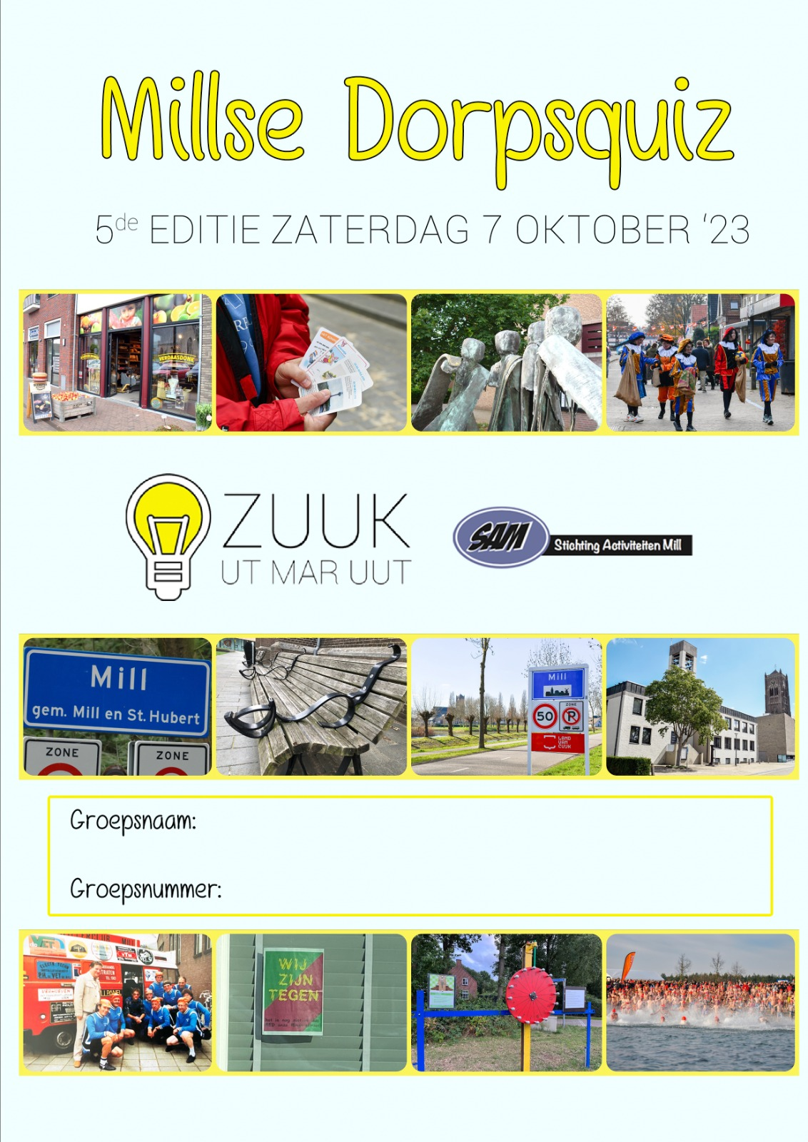
Voorwoord

Leuk dat jullie (weer) meedoen aan dorpsquiz Zuuk ut mar uut! In dit voorwoord vind je meer informatie. Lees deze goed door voordat je begint aan de quiz.

Categorieën
In dit boek vind je alle vragen, opgedeeld in tien categorieën:
Categorie 1: Mill van toen
Categorie 2: De straat op
Categorie 3: Sport en spel
Categorie 4: Media
Categorie 5: Muziek
Categorie 6: Grenzeloos
Categorie 7: Mills mixke
Categorie 8: Kleurrijk
Categorie 9: Hersenkrakers
Categorie 10: 66 jaar carnaval

Geheime opdracht
Uiteraard is er ook dit jaar weer een geheime opdracht. Hiervoor verwachten we per team één persoon tussen 20.30 en (uiterlijk!) 20.45 uur in de ontmoetingsruimte van Wijkaccommodatie de Wester aan de Havikstraat 1 in Mill. Deze persoon zal maximaal tot 22.00 uur bezig zijn, afhankelijk van de bijzondere kwaliteiten van deze persoon. Zorg ervoor dat deze persoon jullie teamnaam en teamnummer weet én een rolmaat meeneemt van 5 minimaal meter.

Tips
- Lees dit boek met vragen en opdrachten eerst goed door. Er zitten wellicht vragen en opdrachten bij die voor een bepaalde tijd beantwoord of uitgevoerd moeten worden.
- Bij enkele opdrachten moet je de deur uit. Draag daarbij altijd een veiligheidshesje, zodat je goed zichtbaar bent voor eventuele andere weggebruikers. Doe voorzichtig!

Inleveren
Lever het antwoordenboek uiterlijk om 23.30 uur in bij Wijkaccommodatie de Wester in Mill.

Puntentelling
- Schrijf de antwoorden in dit boek leesbaar op, in de daarvoor bestemde antwoordvakken. Aan onleesbare antwoorden worden geen punten toegekend.
- Elk juist antwoord levert bij de categorieën in deze map van Zuuk ut mar uut 10 punten op. Sommige vragen bestaan uit meerdere sub-vragen. Zijn er binnen 1 vraag bijvoorbeeld 2 sub-vragen, dan is elk antwoord goed voor 5 punten, bij 5 sub-vragen 2 punten per antwoord en bij 10 sub-vragen is er 1 punt per juist antwoord. Maximaal zijn er dus 10 punten bij elk goed antwoord te verdienen. Bij één vraag zelfs 15.
- Bij de geheime opdracht zijn 100 punten te verdienen. Het maximale aantal punten wat met Zuuk ut mar uut 2023 te verdienen is, komt daarmee op 1100 punten. Bij één vraag kun je extra punten scoren, waardoor het totaal uitkomt op 1105.

Calamiteiten
Bij eventuele problemen is gedurende de dorpsquiz Zuuk ut mar uut de organisatie te bereiken via Corné Kremers op tel. 06 – 10 838 612. Let op: dit telefoonnummer is niet beschikbaar voor extra informatie over vragen en opdrachten, alleen voor noodsituaties.

We wensen jullie veel succes en vooral veel plezier!
Inhoudsopgave
Categorie 1: Mill van toen 4
Categorie 2: De straat op 10
Categorie 3: Sport en spellen 15
Categorie 4: Media 20
Categorie 5: Muziek 27
Categorie 6: Grenzeloos 35
Categorie 7: Mills mixke 41
Categorie 8: Kleurrijk 46
Categorie 9: Hersenkrakers 52
Categorie 10: 66 jaar carnaval 56

Categorie 1: Mill van toen

Deel 1
Tijdens onze duik in de archieven vonden we de finale van het dorpenspel van de Lokale Omroep Mill uit 1994, een soort vroege voorloper van wat de dorpsquiz nu is. De vragen hieruit vormen samen de eerste helft van de categorie ‘Mill van toen’. Met iedere vraag zijn 5 punten te verdienen. Omcirkel per vraag het juiste antwoord.

DORPENSPEL 1994

Toelichting: Alle vragen zijn samengesteld uit berichtgeving over onze gemeente opgenomen in de Gelderlander of in de Koerier in 1993. Sommige zaken zijn misschien inmiddels achterhaald, doch de antwoorden hebben uitsluitend betrekking op de betreffende artikelen zoals zij toentertijd zijn weergegeven in de kranten.

1: Welke gemeenteraadsfractie probeerde door middel van een enquette de bewoners van Mill-West en Brugseberg mee te krijgen in haar oordeel dat 700.000 gulden te veel is voor een wijkgebouw in Mill-West?

A. Algemeen Belang 90 | B. VVD | C. Dorpsbelang Langenboom

2: Welke inwoner van onze gemeente kreeg in 1993 het Valentijnsboeket?

A. Thé Maassen | B. Nelly de Vet | C. Mien v.d. Heuvel

3: De gemeente Cuijk heeft bij de herindeling vrijwillig een stuk grond afgestaan aan de gemeente Mill, omdat een agrarisch bedrijf liever bij Mill bleef horen. Om welk bedrijf ging dat?

A. Dhr. Nabuurs | B. Dhr. Hermanussen | C. Dhr. v.d. Kolk

4: Wie werd in Februari 1993 benoemd tot voorzitter van Stichting Welzijn Ouderen Mill, afgekort SWOM?

A. Knellis Willems | B. Pieta v. Reijmersdal | C. Hennie Peters

5: Welke artiest luisterde het “Lentespektakel” van zangkoor Vivente op?

A. Thijs van Leer | B. Arne Jansen | C. René Froger

6: Wie was de oprichter en tevens de eerste commandant van de vrijwillige brandweer van Mill?

A. Willem Verberk | B. A.W. van Hout | C. Piet de Vet

7: Met de reorganisatie van de politie verdween ook de door Arie van Turnhout en Koos van Overdijk geschreven politieberichten. Onder welke naam verscheen op 28 Oktober 1981 de eerste uitgave?

A. De sterke arm van Mill | B. Politie Varia | C. Politie Berichten

8: De LOM vierde in 1993 haar eerste lustrum. Vanaf welke locatie werd de aller eerste live uitzending verzorgd?

A. Gemeentehuis | B. Kantine Nettenbouw | C. Concertzaal

9: In het kader van het provinciaalproject “consument en huishouden” werd in juni 1993 een aktie gestart. Wat was de naam van deze aktie?

A. Laat je niet volproppen met papier | B. Chemisch afval apart | C. Tuinafval in de compostbak

10: Wie werd bij de reorganisatie van de politie Buurtcoördinator voor Mill?

A. Arie van Turnhout | B. William Bakers | C. Koos v Overdijk

Deel 2

1.1 Bedrijven
Ook vroeger was er al veel bedrijvigheid in ons mooie dorp. We zijn benieuwd of jij ze (nog) kent!

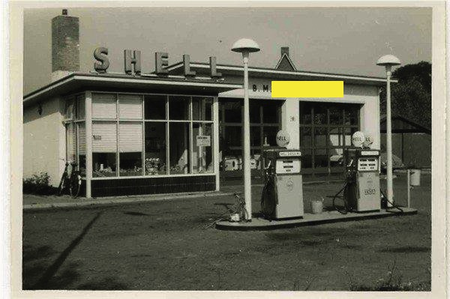

Wat is de naam van dit tankstation, onder het gele blokje?
Verstegen

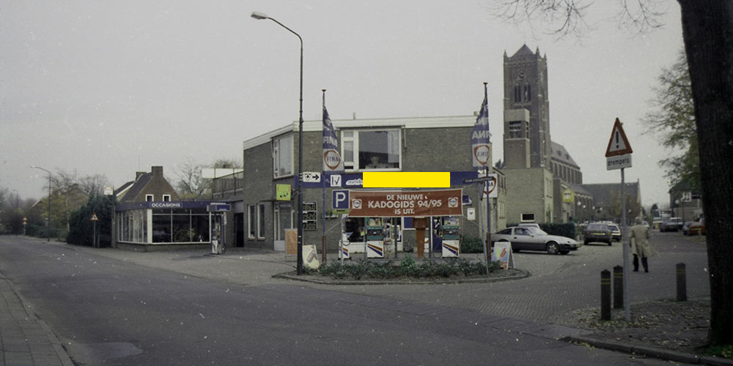

Wat is de naam van dit bedrijf, onder het gele blokje?
(Autobedrijf) Vlaar

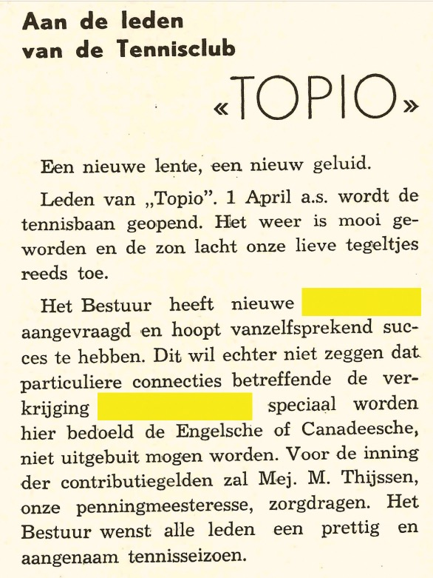

1.2 Topio
Wat is er in 1946 aangevraagd door het bestuur van Topio?
(Tennis)ballen

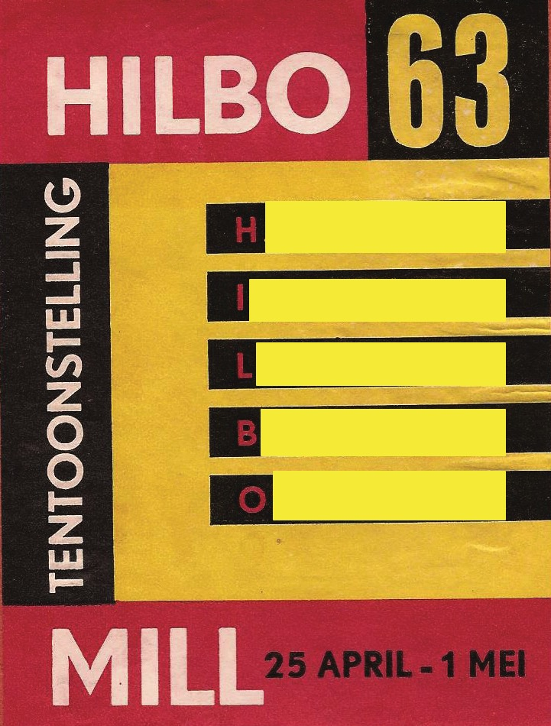

1.3 Hilbo
Welke woorden staan er op deze affiche achter de letters H-I-L-B-O?
H: Handel
I: Industrie
L: Landbouw
B: Brabant
O: Oost

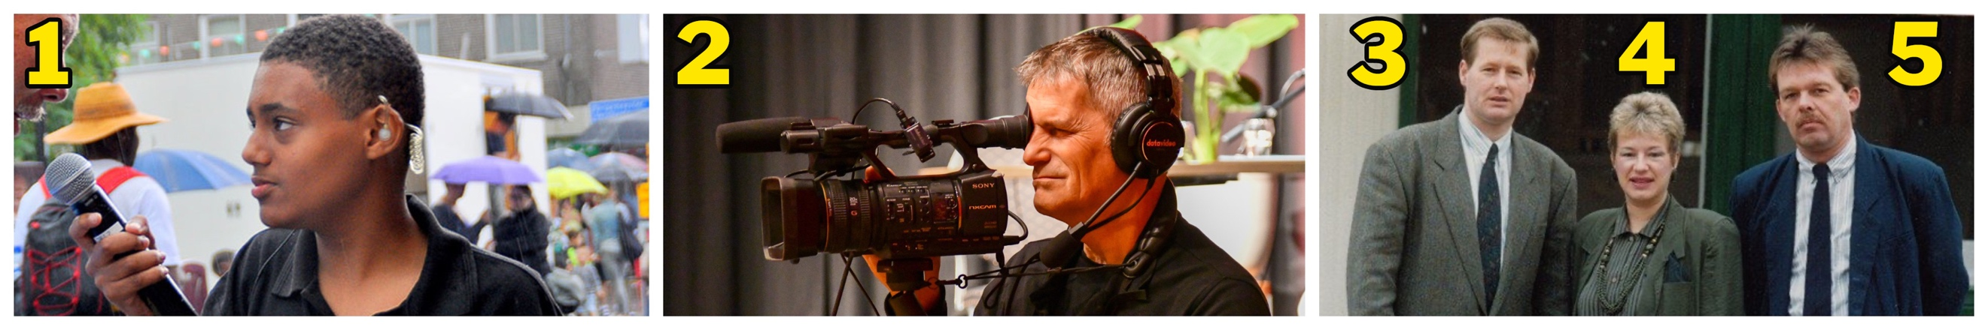

1.4 LOM
Hierboven zie je vijf foto’s van mensen die actief waren bij de voormalige Lokale Omroep Mill. Wie zijn dit?

1. Bram vd Heuvel
2. Wim van Melis
3. Rob Hoogveld
4. Wil van Zundert
5. Ad Henst

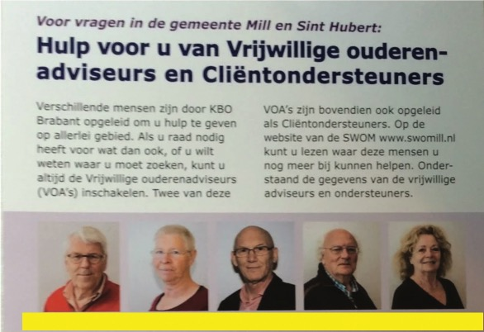

1.5 KBO Mill
Wat zijn de namen van de ouderenadviseurs en cliënt-ondersteuners van de KBO in 2015?

1. Peer de Wildt
2. Miep Kuppen (Jilesen)
3. Ton Ermers
4. Albert de Maeyer
5. Ria Kuppen

Categorie 2: De straat op

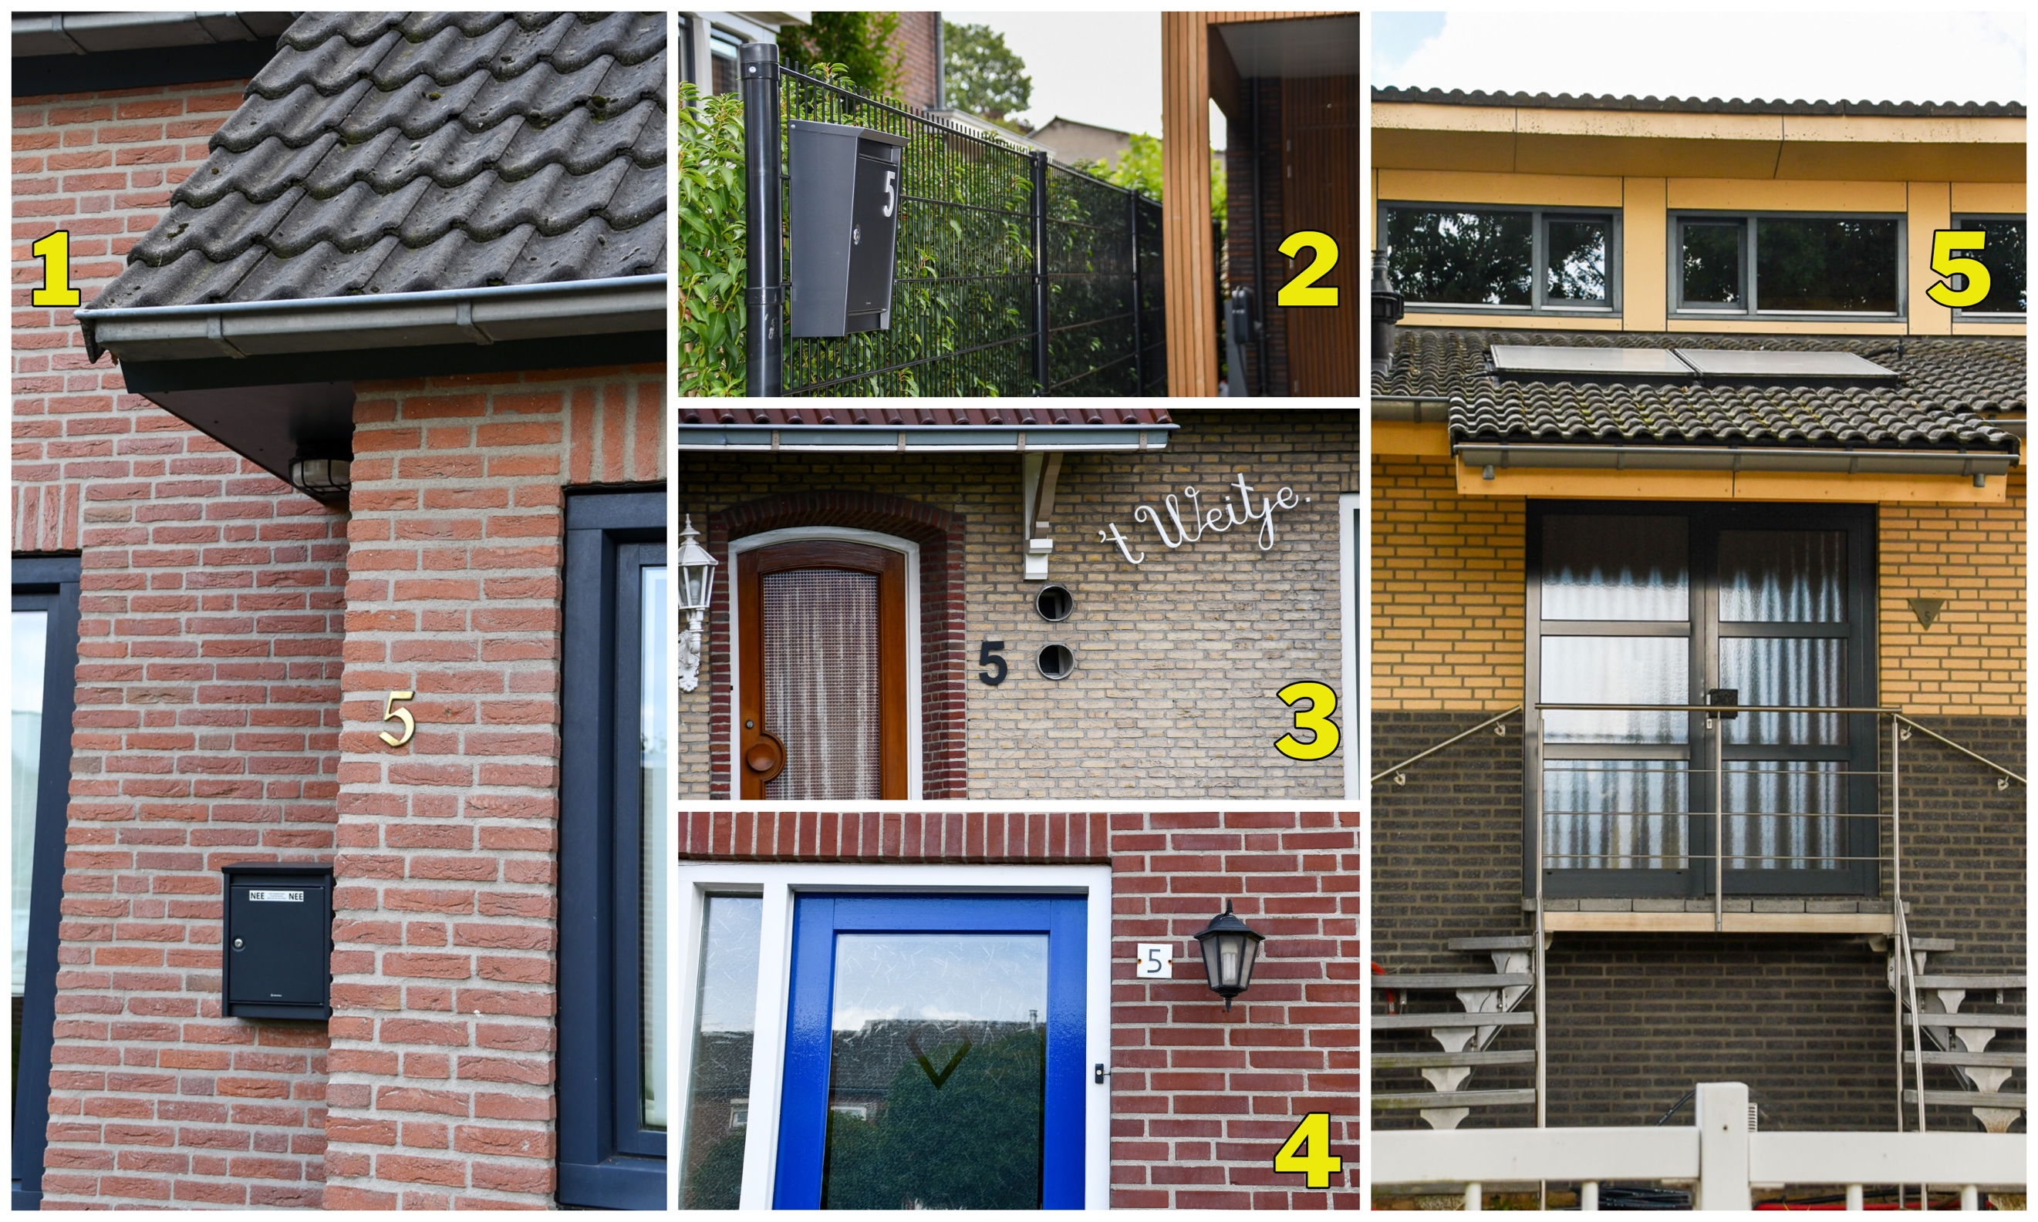

2.1 Huisnummers
Dit is alweer de vijfde editie van Zuuk ut mar uut. Daarom hebben we verschillende huisnummers 5 gefotografeerd. Wat deze huisnummers gemeen hebben, is dat de straatnaam begint met dezelfde letter.

In welke straten zijn deze foto’s van huisnummer 5 gemaakt?

1. Straatnaam: Bunders
2. Straatnaam: Bakhuisweg
3. Straatnaam: Beerseweg
4. Straatnaam: Buizerdstraat
5. Straatnaam: Berentsweg

2.2 Zebrapaden
Hoeveel zebrapaden zijn er in Mill? We tellen een zebrapad van stoeprand tot stoeprand inclusief verkeersheuvel.

13 stuks (Rotonde Fitland 3, Bushalte Fitland 1, Basisschool de LenS 3 stuks, Kameleon richting Juliana 1 stuk, Hoogveldseweg Schettering 1, , Burgemeester Verstraetenlaan Stokvis 1, Burgemeester Verstraetenlaan Buurman 1, Schoolstraat Dampshop 2)

Let op: twee zebrapaden zijn er niet vanwege wegwerkzaamheden, anders waren het er 15.

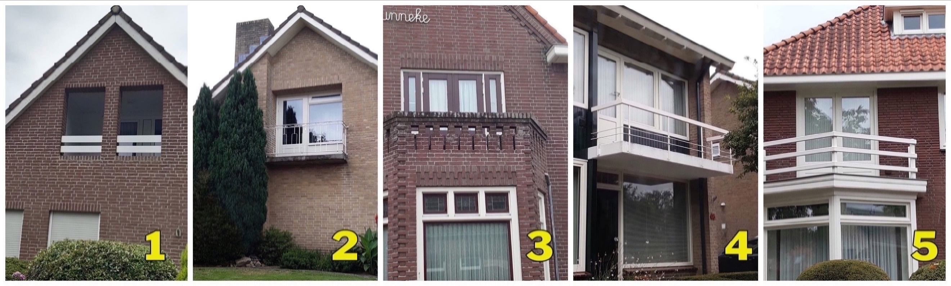

2.3 Balkons
In welke straten staan de huizen met bovenstaande balkons?

1. Snipweg
2. Bastaardstraat
3. Vloetsestraat
4. Spoorstraat
5. Stationsstraat

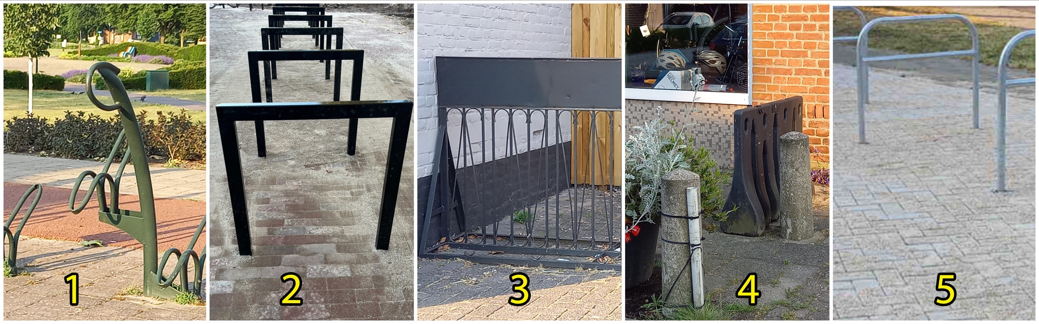

2.4 Fietsenrekken
Herken jij waar deze fietsenrekken staan? Noem de straatnaam.

1. Schoolstraat
2. Leeuwerikstraat / Havikstraat
3. Schoolstraat
4. Spoorstraat
5. Oude Langenboomseweg

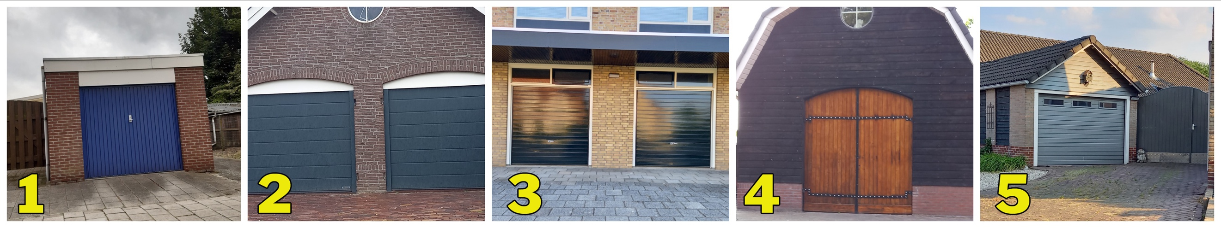

2.5 Garagedeuren
Bij welk adres horen deze garagedeuren? Noem de straatnaam.

1. Notenkrakerstraat
2. Spoorstraat
3. Stationsstraat
4. Langenboomseweg
5. Lijsterstraat

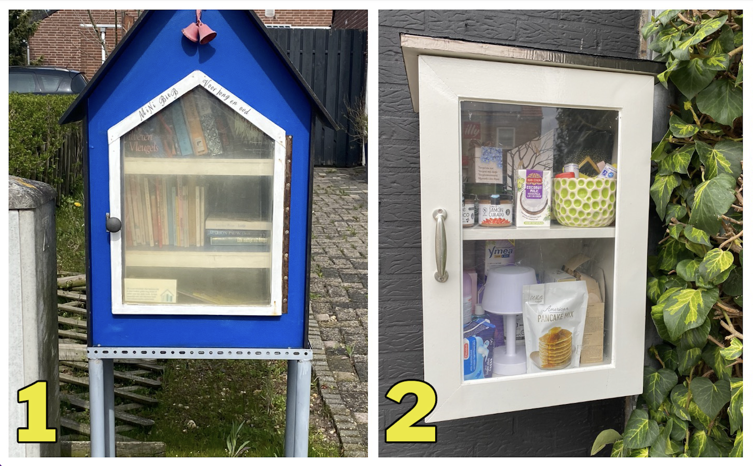

2.6 Kastjes
In welke straat vind (of vond) je deze kastjes?

1. Havikstraat
2. Dr. Arntzstraat

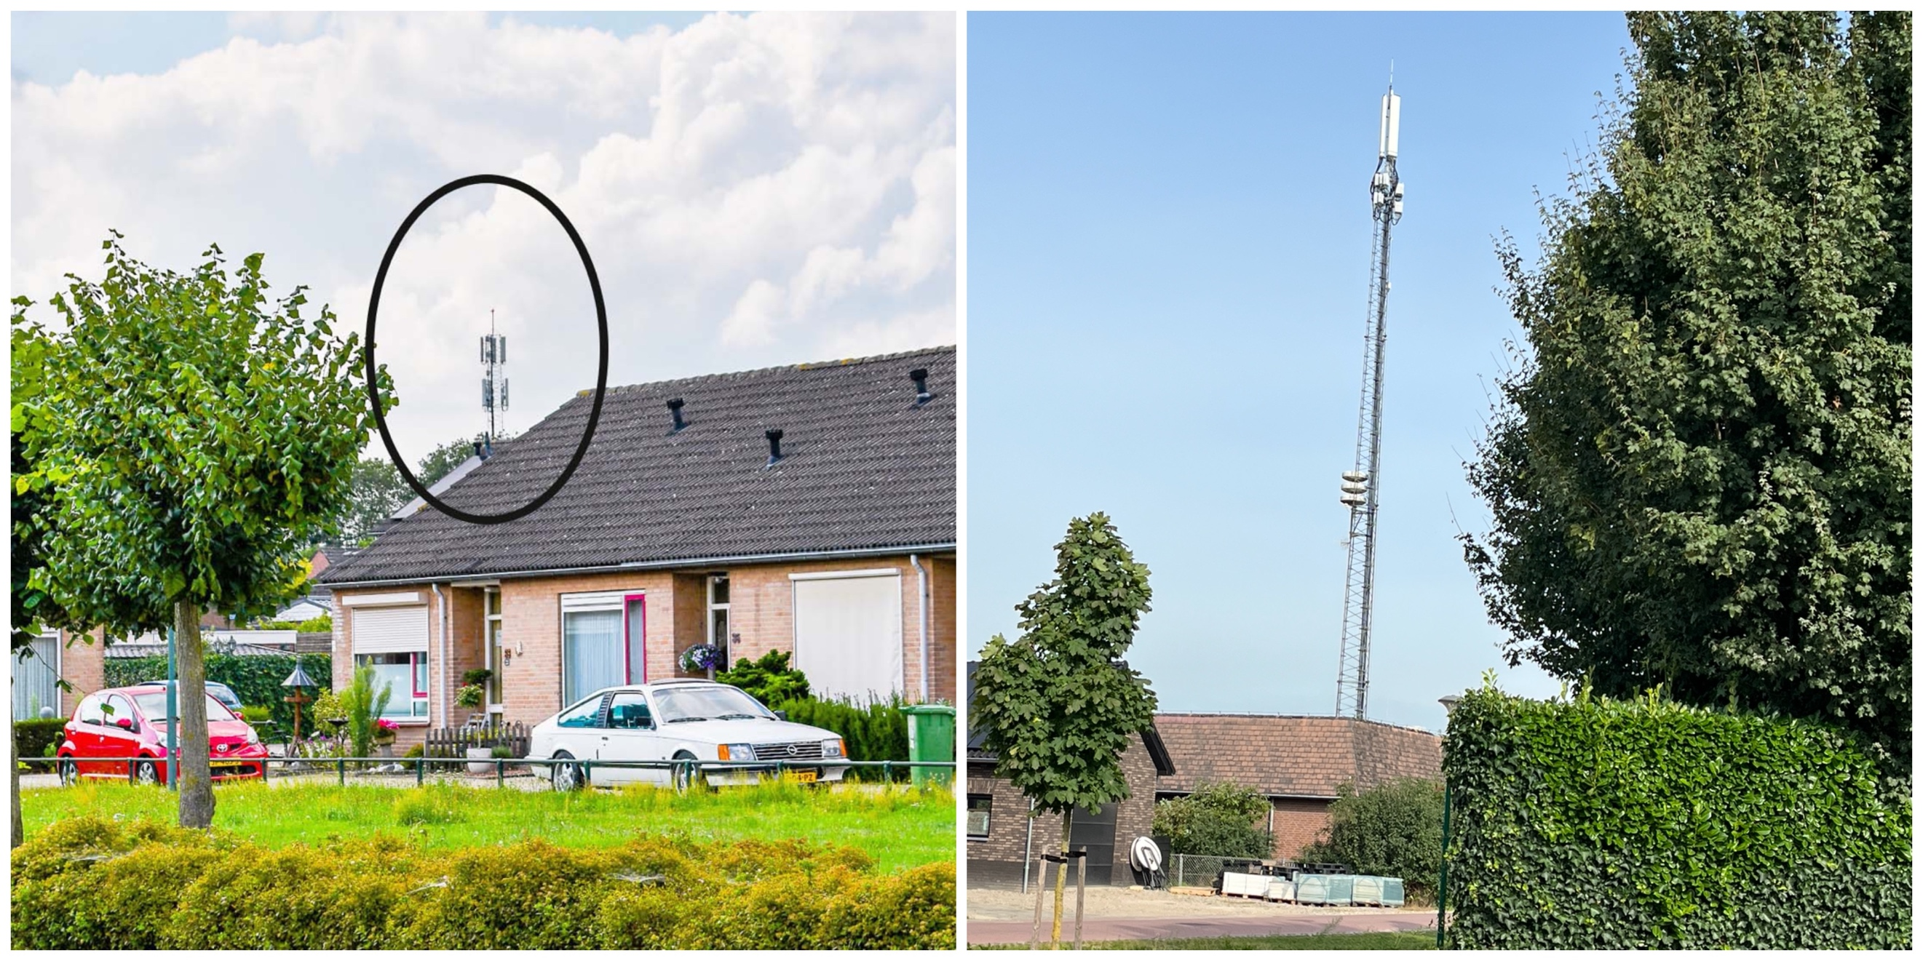

2.7 Zendmast
In welke straat staan deze zendmasten?

1. Lijsterstraat
2. Bakhuisweg

2.8 Spandoek
De Vet Waterbeheer heeft aan de Jochemsweg een spandoek hangen met daarop de tijdlijn van hun 100-jarig bestaan.

Bij welk jaartal staat de volgende tekst: Groot project in Willich, de bemaling met diepwellen t.b.v. het gasleidingstracé.
1984

Bij welk jaartal staat de volgende tekst: De 4e generatie, Thijs, Dirk en Michiel, neemt het werk over van hun oom en vader.
2013

In welke straat staat het huis dat te zien is op de foto bij 1923?
Hoogstraat

Wat is de totale breedte van dit doek in centimeters?
3150 cm (3140 tot 3160 wordt goed gerekend)

Hoeveel bevestigingsringen heeft dit doek in totaal?
134

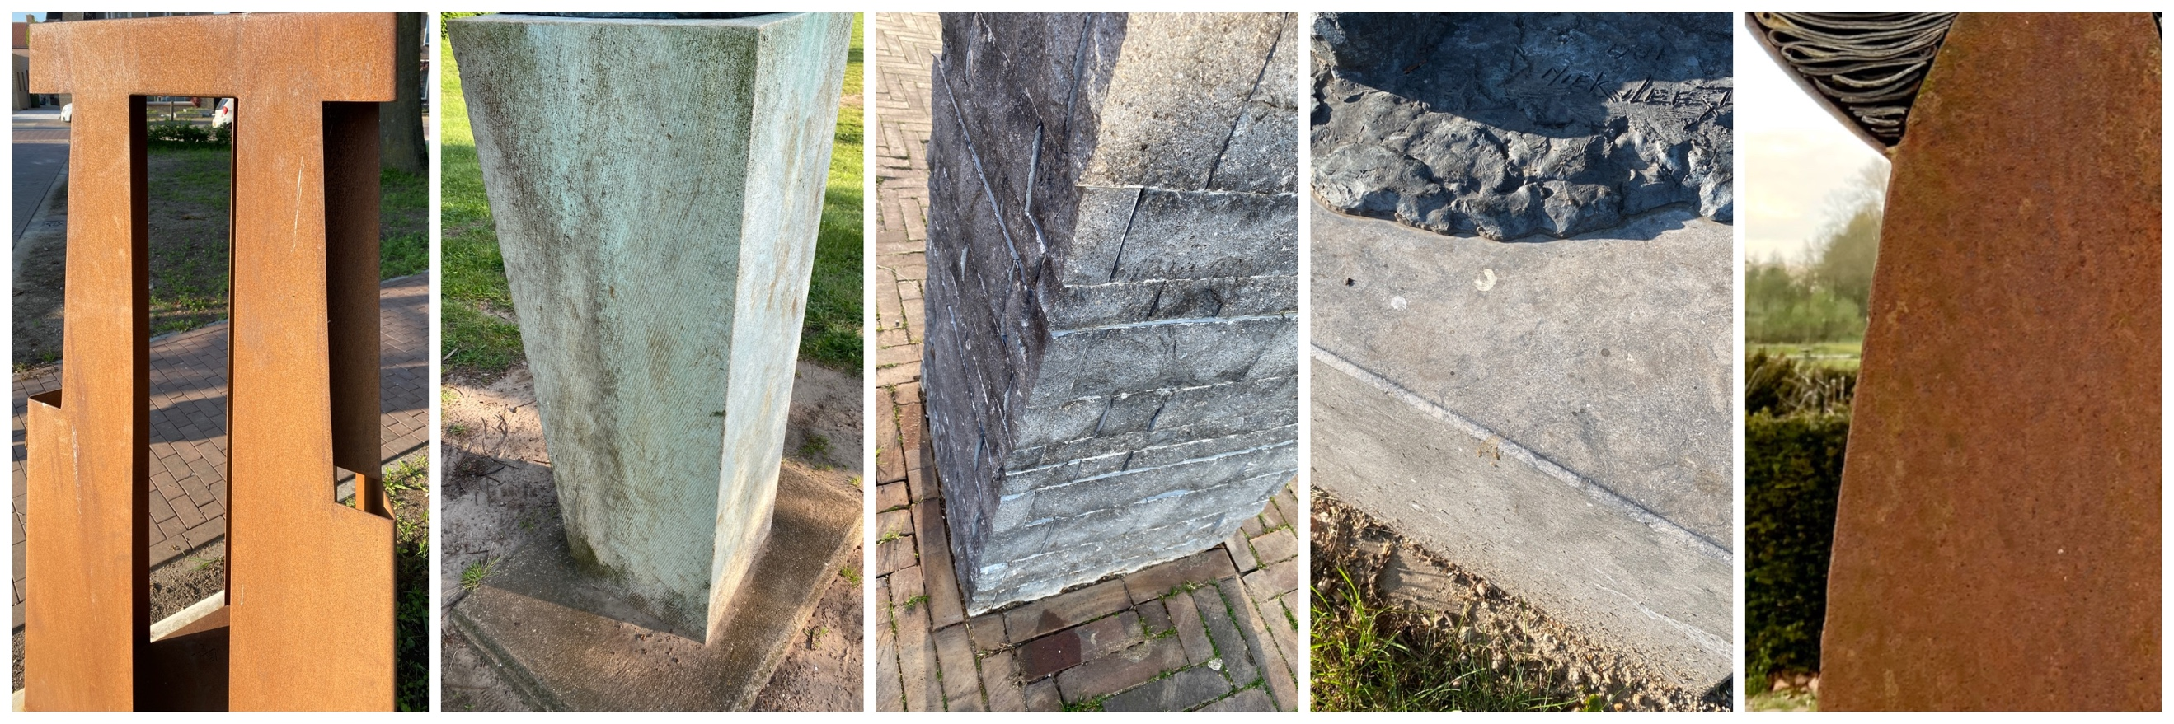

2.9 Sokkels
In ons mooie Mill hebben we heel wat kunstwerken. Waar staan deze sokkels?
1. Kees Bastiaanshof / Kees Bastiaansplein / Oranjeboomstraat
2. Bij de brede school, Langenboomseweg
3. Markt, bij de Albert Heijn
4. Burg Verstraatenlaan bij de kerk
5. Aldendrielpark

2.10 Bezoek onze website!
De laatste vraag van deze categorie vind je op www.5451.nl. Beantwoord de vraag hieronder.

- Pearle
- 50x42 cm
- 90 cm
- 50 euro
- Apotheek

Categorie 3: Sport en spellen

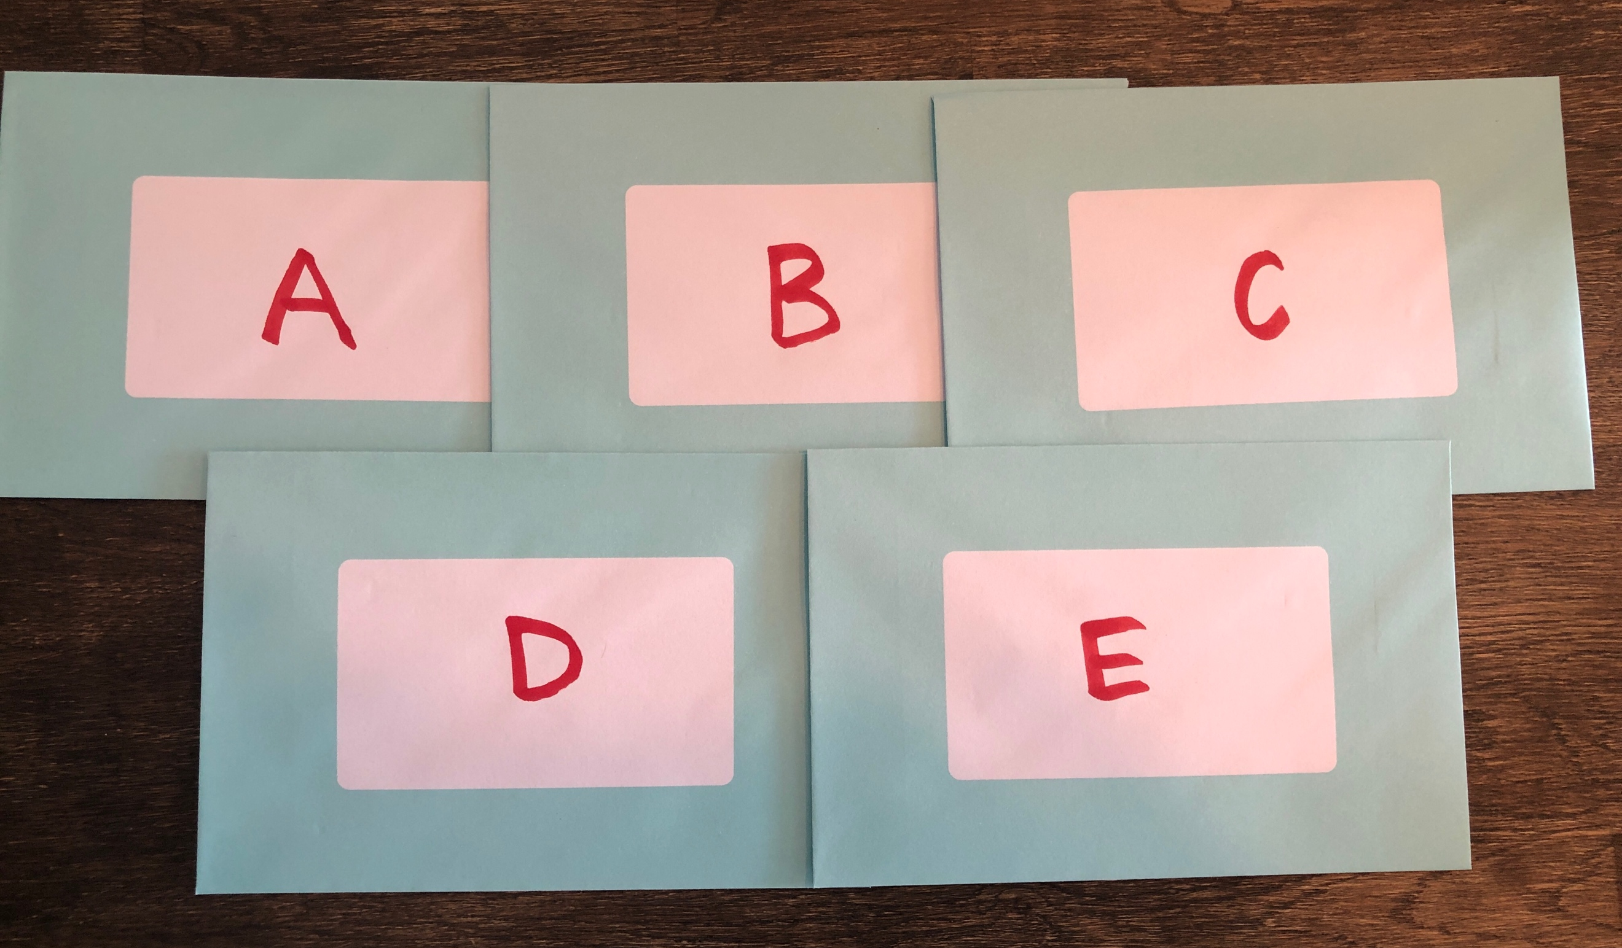

3.1 Gokken maar!
In de categorie ‘Sport en spel’ mag een gokvraag natuurlijk niet ontbreken. Hierboven zie je vijf enveloppen. In iedere envelop zit één van de volgende puntwaarden:

- -5 punten
- 0 punten
- 5 punten
- 10 punten
- 15 punten

Kies één van deze enveloppen en je ontvangt de puntwaarde die in de envelop zit. Durf je het niet aan en kies je geen enkele envelop, dan krijg je 0 punten. Welke envelop kies je?
Geen = 0 punten, A = 0 punten, B = 15 punten, C = -5 punten, D = 10 punten, E = 5 punten

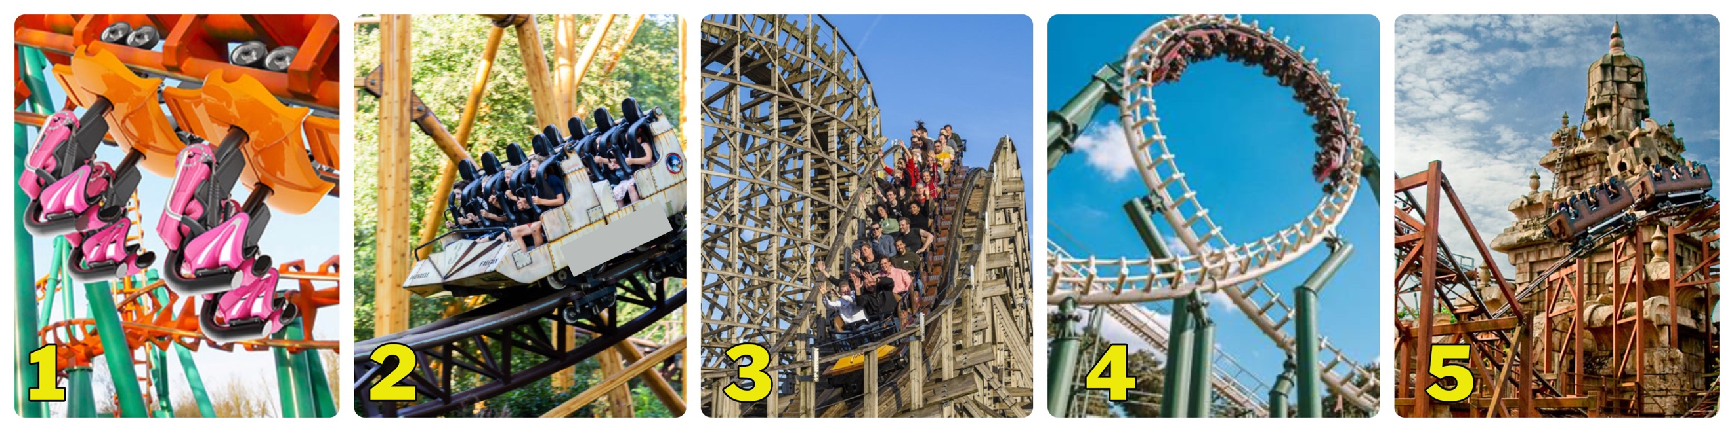

3.2 Achtbanen
In welk pretpark vind je deze achtbanen? En wat is de naam van de achtbaan?

1. Pretpark: Walibi | Naam: Condor
2. Pretpark: Duinrell | Naam: Falcon
3. Pretpark: Toverland | Naam: Troy
4. Pretpark: Efteling | Naam: Python
5. Pretpark: Disneyland | Naam: Indiana Jones and the Temple of Doom / Indiana Jones and the Temple of Peril

3.3 Seizoenskaarten
In Mill wonen best veel liefhebbers van voetbal. Bij sommigen gaat dat nog net wat verder en zij hebben zelfs een seizoenskaart van hun favoriete club. Welk aantal seizoenkaarten werden er in seizoen 2022-2023 verkocht aan inwoners van Mill?

Ajax
4 stuks

PSV
23 stuks

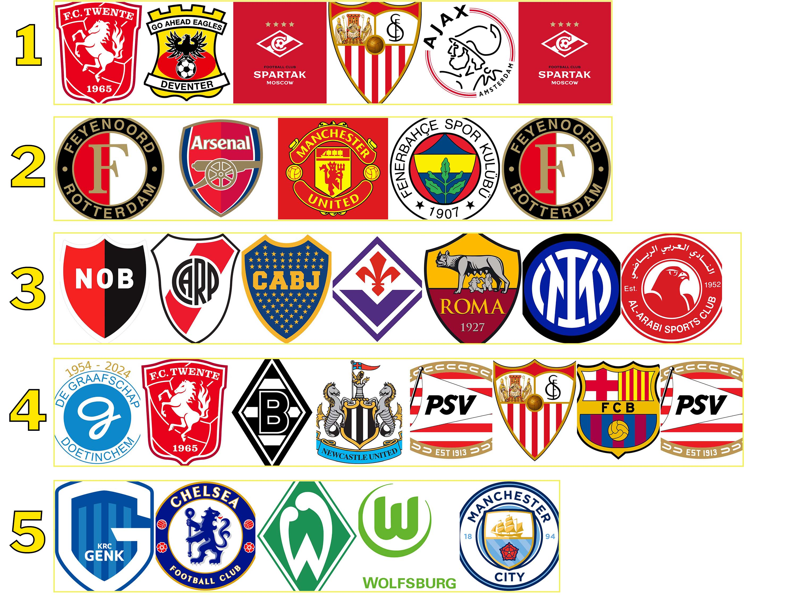

3.4 Paspoort
Over voetbal gesproken: bovenstaande spelerspaspoorten geven aan in welke volgorde spelers gevoetbald hebben bij welke clubs. Welke voetballer bedoelen we?

1. (Quincy) Promes
2. (Robin) van Persie
3. (Gabriel) Batistuta
4. (Luuk) de Jong
5. (Kevin) de Bruyne

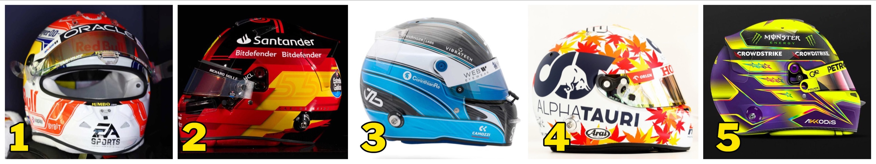

3.5 Formule 1
Hierboven zie je 5 helmen. Van welke Formule 1 coureurs zijn deze?

1. Max Verstappen
2. Carlos Sainz
3. Valtteri Bottas
4. Yuki Tsunoda
5. Lewis Hamilton

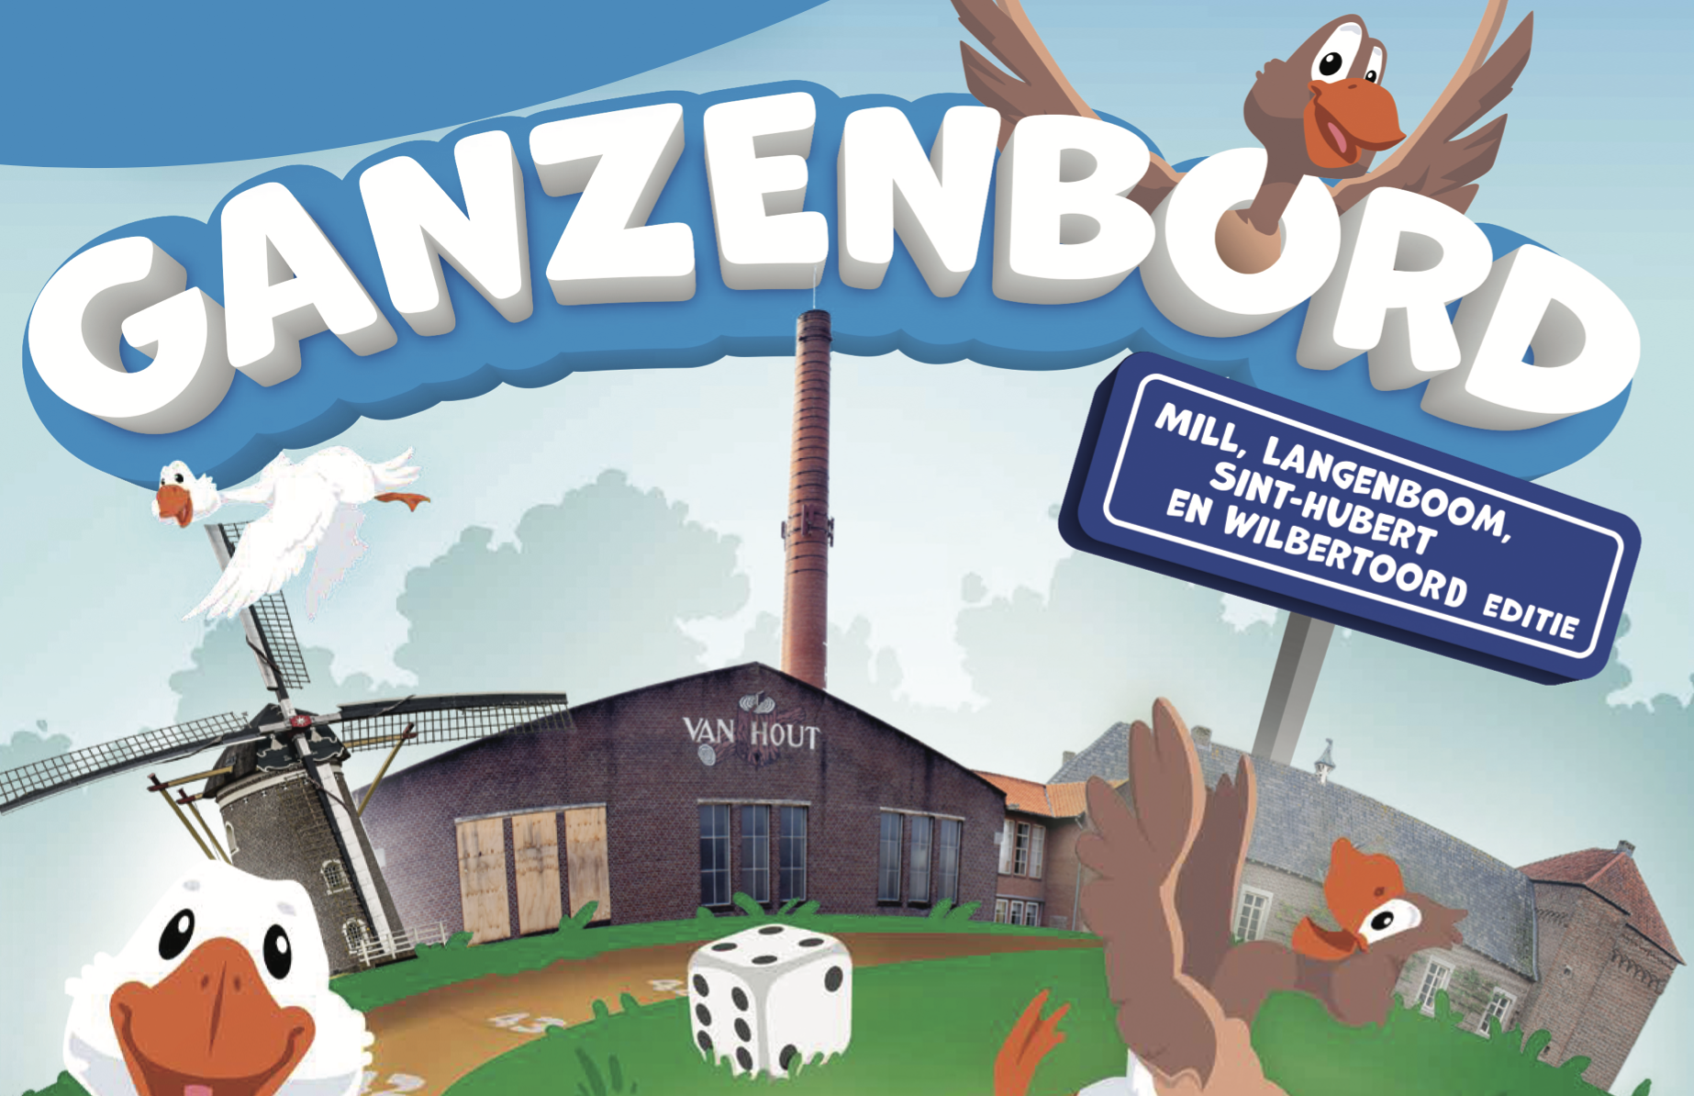
3.6 Ganzenbord
Albert Heijn Mill bracht een ganzenbordspel uit met alle dorpen uit onze voormalige gemeente in de hoofdrol. Veel mensen hebben dit spel waarschijnlijk in de kast liggen. Pak hem erbij en beantwoord de volgende vragen.

Op welk vakje kom je uit als je in de eerste 2 beurten 6 gooit?
Vakje 24

Op welk vakje kom je uit als je op 38 staat, 4 gooit en vervolgens 5 gooit?
37

Waar ben je verdwaald wanneer je stopt op vakje 5?
De Tornadotuin (in Langenboom) / doolhof / labyrinth

Wat doet volgens het spel herinneren aan de eerste oorlogsdagen in mei 1940?
De asperges (in Mill)

Wat is de eindlocatie op vakje 63 waar je als eerste moet belanden om het spel te winnen?
De Markt / het marktplein in Mill / Albert Heijn Mill

3.7 Getallenreeks
Waarnaar verwijst deze getallenreeks?

82-75-69-67-64-59-54-46-41-40-40-39-36-36-32-28-19-18
Eredivisie stand 2022-2023

3.8 Wereldkampioen
Henk van Kessel uit Mill werd in 1974 wereldkampioen 50cc wegrace. Dat is volgend jaar (2024) dus precies 50 jaar geleden. Ter gelegenheid daarvan verschijnt er komend jaar ook een boek over Henk. Maar wat weet jij nu al over deze Millse wereldkampioen?

Al 2 wedstrijden voor het einde van het seizoen sleepte Henk de wereldtitel binnen. In welk land was dat? Benoem het land zoals in de berichtgeving staat.
Tsjecho-Slowakije

Henk hield voor die tijd ook al van hard rijden, dat op zijn brommer. Een politieagent had er een sport van gemaakt om hem daarvoor op te schrijven, wat volgens Henk nooit gelukt is. Wat was de (achter)naam van die agent?
vd Sangen

Om Henk te steunen werd er een supportersclub opgericht, later werd dit MSC Aldendriel. In welk jaar zag de supportersclub het levenslicht?
1967

Henk is totaal 11 keer Nederlands kampioen geweest. Elke keer als hij Nederlands kampioen werd kwam een lokale bekendheid hem 100,- gulden brengen als sponsoring. Wie was deze lokale en lange tijd anonieme bekendheid?
Pastoor Brands

5 Henk is van zijn wereldtitel beslist niet rijk geworden. Meneer van Veen was de grote man achter Kreidler waarvoor Henk de wereldtitel wist te winnen. Welk bedrag kreeg Henk als dank daarvoor?
1000 (gulden)

3.9 Vrouwen
Vroeger waren sporten vooral bedoeld voor mannen, maar tegenwoordig is dat zeker niet meer het geval. Dat zien we bijvoorbeeld aan de populariteit van het vrouwenvoetbal afgelopen jaar.

wielersport - voetbal - gewichtheffen - boksen - golf

Hierboven staan vijf soorten sporten genoemd. Zet ze in de juiste volgorde – beginnend met de sport die als éérste ook door vrouwen beoefend werd op de Olympische Spelen en eindigend met de sport die pas als laatste van deze rij door vrouwen beoefend werd.

1. Golf (1900)
2. Wielersport (1984)
3. Voetbal (1996)
4. Gewichtheffen (2000)
5. Boksen (2012)

3.10 Yoga
Lekker even ontspannen met yoga… Kies één van bovenstaande twee yogahoudingen en doe deze na. Mail vóór 23.30 uur een foto hiervan naar mill@5451.nl. Vermeld duidelijk je teamnummer en –naam, anders kunnen we de punten helaas niet toekennen.

Categorie 4: Media

4.1 Persconferentie
Sinds 2020 waren er regelmatig persconferenties over het coronavirus.

Op welke datum was de eerste persconferentie met Ernst Kuijpers als minister?
14 januari 2022

Waar maakte minister Kuijpers gebruik van, in tegenstelling tot zijn voorganger?
Grafieken / PowerPoint / Presentatie

4.2 Radio dj’s
Radio dj’s wisselen nog weleens van radiostation. Bij welke radiostations waren deze dj’s werkzaam op 1 oktober 2022?

Koen Wijn
Omroep Brabant

Rob Stenders
Veronica

Bas Menting
Radio 538

Gerard Ekdom
Radio 10

Wim van Helden
Qmusic

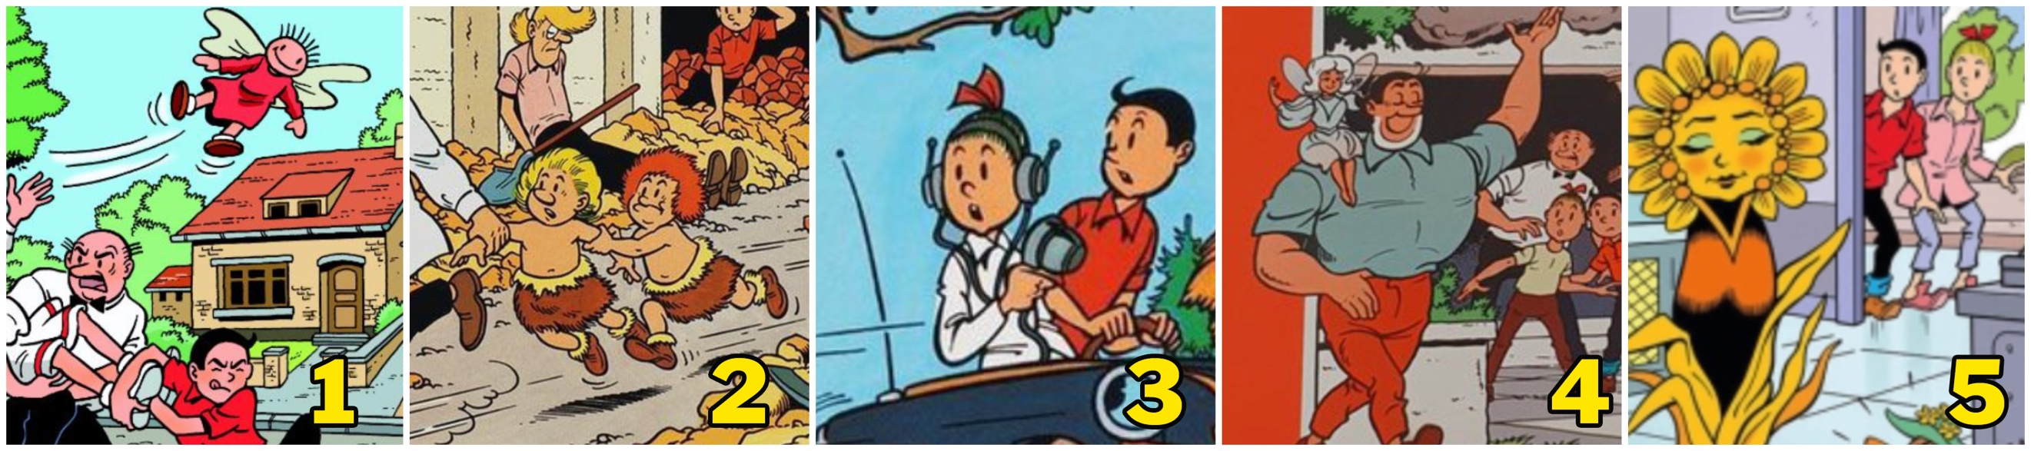

4.3 Suske en Wiske
Hierboven zie je fragmenten van kaften van verschillende Suske en Wiske boeken.
Wat zijn de volledige titels van deze stripalbums?

1. De Vlijtige Vlinder
2. De Belhamel Bende
3. De Sprietatoom
4. De Efteling Elfjes
5. De Gouden Bloem

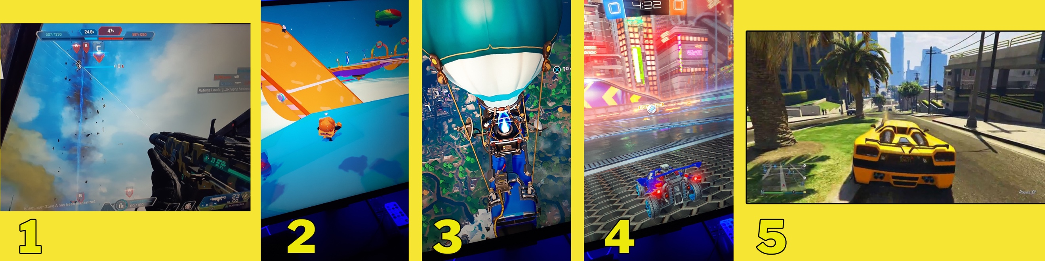

4.4 Playstation
Uit welke Playstation spellen komen bovenstaande beelden?

1. Apex Legends
2. Fall Guys
3. Fortnite
4. Rocket League
5. GTA (Grand Theft Auto)

4.5 De Slimste Mens
Wie weleens De Slimste Mens kijkt, kent deze vraag. Ze vragen namelijk verbanden te leggen tussen woorden. In onderstaande tabellen zie je 12 woorden. Zoek telkens 3 verbanden aan de hand van 4 trefwoorden.

Welke antwoorden zoeken wij (en de makers van De Slimste Mens)?

Studie | Algemeen | Niet hoekig | Wereld natuur
Bang gevoel | Haas | Klik | Vaart
Inboezemen | Bolvormig | Laten slingeren | = slechte raadgever

Angst (bang gevoel + inboezemen + haas + = slechte raadgever)
Fonds (studie + algemeen + wereld natuur + klik)
Rond (bolvormig + niet hoekig + laten slingeren + vaart)

Steel | Informatie op | Uche uche | Advertentie
Opnemen met iemand | Dak | Startslot auto | Van de rook
Lenzen | Hapjes | Blaffend keelgeluid | Grill

Contact (opnemen met iemand + lenzen + startslot auto + advertentie)
Pan (steel + dak + hapjes + grill)
Hoesten (informatie op + uche uche + blaffend keelgeluid + van de rook)

4.6 Quotes
Knappe quotes, maar wie deed deze legendarische uitspraak? Noem de acteur (of actrice) of het personage dat deze uitspraak deed.

Ajoo altesaam
Neef Herbert / Marnix Kappers

Mmmooie parels
Snuf (van Snuf en Snuitje) / Rudi Falkenhagen

Hallo allemaal, wat fijn dat je er bent
Juf Ank / Ilse Warringa

Maar ik heb geen tijd, ik moet werken, dáárom
Postbode Siemen / Joep Onderdelinden

Dat zijn toch van de gekke
Klukkluk / Herbert Joeks / Joris Gootjes

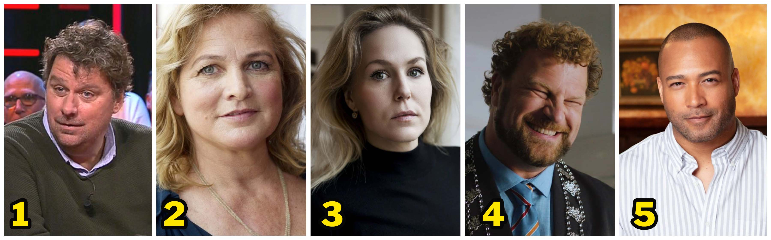

4.7 Reclamespots
De mensen hierboven spreken reclamespots in van bekende merken. Wie zijn dit (voor- en achternaam) en bij welk merk horen ze?

De Volksbank
Nummer: 5 | Naam: Everon Jackson Hooi

Hema
Nummer: 2 | Naam: Anneke Blok

Aldi
Nummer: 1 | Naam: Diederik Ebbinge

Bol.com
Nummer: 4 | Naam: Bas Keijzer

Kruidvat
Nummer: 3 | Naam: Hadewych Minis

4.8 Fifty shades of grey
Een van de bekendste boeken van de afgelopen jaren en populair bij voornamelijk veel vrouwen: Fifty shades of grey. EL James schreef het boek, wat een groot succes was. Ook werd het nog verfilmd.

Waar speelt het verhaal zich af?
Seattle

Hoe noemt Christian zijn helikopter?
Charlie Tango

Welke auto krijgt Ana terug voor de inruil van haar trouwe Kever?
Audi

Hoe heet het zusje van Christian?
Mia

In de verfilming zitten nogal wat bedscènes. Hoeveel minuten aan bedscènes bevat deze film?
20 minuten

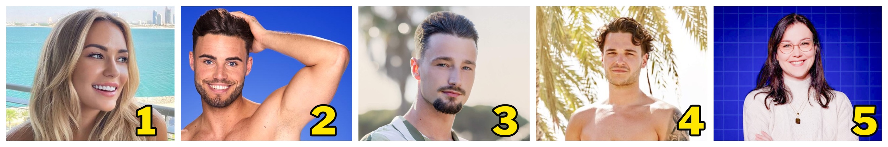

4.9 Reality tv
Met welk (reality) televisieprogramma werden de mensen die je hierboven ziet voor het eerst bekend?

1. Temptation Island
2. Love Island
3. Matched by Mom
4. Ex on the Beach
5. Een Jaar van je Leven

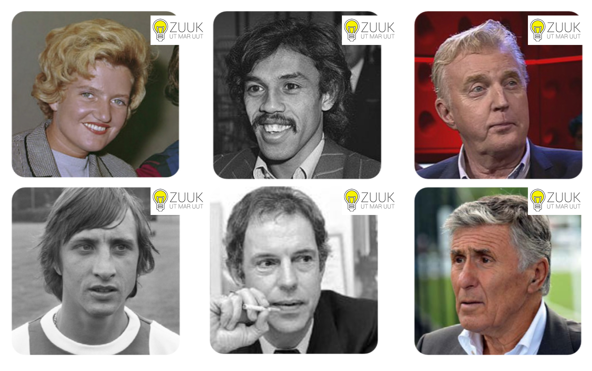

4.10 Aambeeld Polka
Voor deze vraag kun je het beste even een 55-plusser raadplegen, want hiervoor gaan we terug in de tijd. Welke link hebben bovenstaande personen met elkaar? Hint: denk aan de ‘Aambeeld Polka’.

Ze waren allemaal een cavia bij de Marmottenrace van de Weekendquiz

Categorie 5: Muziek

5.1 Millerick
Een limerick zal iedereen wel kennen. Vaak worden deze op muziek gezet en zijn ze zeer geschikt voor bruiloften en partijen. Een limerick waarin Mill een belangrijke rol speelt noemen wij als organisatie van Zuuk ut mar uut een Millerick.

Maak een originele Millerick over Mill en of een gebeurtenis in Mill.

Let op: Het rijmschema van de Millerick is a a b b a. De eerste, tweede en vijfde regel rijmen dus op elkaar, net zoals de derde en de vierde regel. In de eerste regel van een Millerick wordt vaak een persoon en/of plaats geïntroduceerd. De laatste regel bevat een onverwachte wending.

________________________________________________________________________

________________________________________________________________________

________________________________________________________________________

________________________________________________________________________

________________________________________________________________________

________________________________________________________________________

________________________________________________________________________

________________________________________________________________________

________________________________________________________________________

________________________________________________________________________

________________________________________________________________________

_______________________________________________________________________

5.2 Duetten
Wie van de twee artiesten zingt deze stukken tekst in de originele uitvoering?

Nick en Simon
Als je weer een wedstrijd hebt verloren
En je voelt je niet zo fijn
Weet dan dat je extra goed moet zaaien
Wil de oogst wat beter zijn

Simon

Acda en de Munnik
Ik kan die jongen toch nooit zijn
Die rust, die liefde, niets voor mij
Maar waarom lijkt het dan toch zo vertrouwd?

(Thomas) Acda

Peter Gabriel en Kate Bush
Got to walk out of here
I can't take anymore
Gonna stand on that bridge
Keep my eyes down below
Whatever may come
And whatever may go
That river's flowing
That river's flowing

Peter Gabriel

Maywood Rio
Do you believe in love? Do you believe in happiness?
Come with me to Rio
The place where I want to be.

Caren Wood (Doetie / Doetje de Vries)

Donnie en René Froger
Vlieg naar de regenboog met Marianne Weber
Rij te hard, weleens een bon gepakt
Zes maanden op vakantie, kom terug bruin gebakt
Duik in m'n zwembad en ik schenk wat

Donnie

5.3 Top 2000
We zijn op zoek naar vijf artiesten of groepen die ooit in de Top 2000 stonden. Hieronder zie je telkens 4 nummers. Deze staan voor de vier noteringen van dezelfde artiest uit hetzelfde jaar in de Top 2000. Welke artiest of groep zoeken we en in welk jaartal hadden ze deze noteringen?

241 – 409 – 1078 – 1735
Artiest/groep: De Dijk | Jaartal: 2015

6 – 329 – 1016 – 1785
Artiest/groep: The Beatles | Jaartal: 2000

33 – 478 – 1219 – 1936
Artiest/groep: Simon & Garfunkel | Jaartal: 2011

211 – 426 – 917 – 1787
Artiest/groep: André Hazes | Jaartal: 2016

65 – 109 – 486 – 778
Artiest/groep: U2 | Jaartal: 2007

5.4 Afscheid
Afscheid nemen bestaat… wel. Artiesten sluiten hun carrière vaak af met een (reeks) afscheidsconcert(en). Beantwoord onderstaande vragen. We zoeken de naam van het gebouw.

Waar gaf Doe Maar hun eerste afscheidsconcerten?
Maaspoort

Waar vond het laatste Beatles optreden plaats?
(Op het dak van het) Apple gebouw (in Londen)

Waar was het laatste afscheidsconcert van Rob de Nijs?
Ziggo Dome

Waar was het afscheidsconcert van Nick en Simon?
Ahoy

Waar eindigde de afscheidstournee van grote optredens van Willeke Alberti?
Koninklijk Concertgebouw

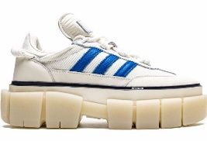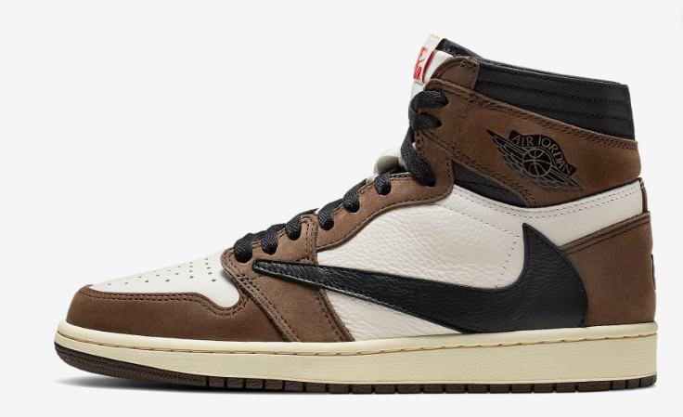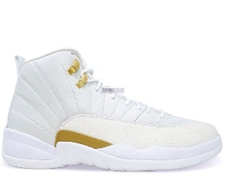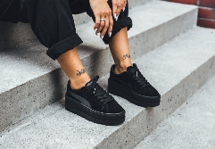

5.5 Sneakers
Hoewel de meeste artiesten bekend zijn geworden met zingen, hebben zij daarna ook nog wat nevenactiviteiten. Zo gaan zij bijvoorbeeld samenwerkingen aan met merken om unieke sneakers te ontwerpen. Hierboven zie je er daar 5 van. Welke artiest hoort bij welke sneaker?

1. Beyoncé
2. Bad Bunny
3. Travis Scott
4. Drake
5. Rihanna

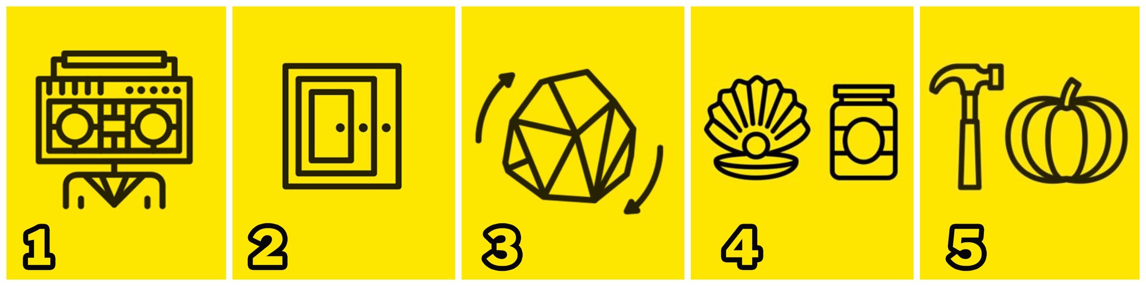

5.6 Plaatjes
Welke bands bedoelen we met bovenstaande afbeeldingen?

1. Radio Head
2. The Doors / Three Doors Down
3. Rolling Stones
4. Pearl Jam
5. The Smashing Pumpkins

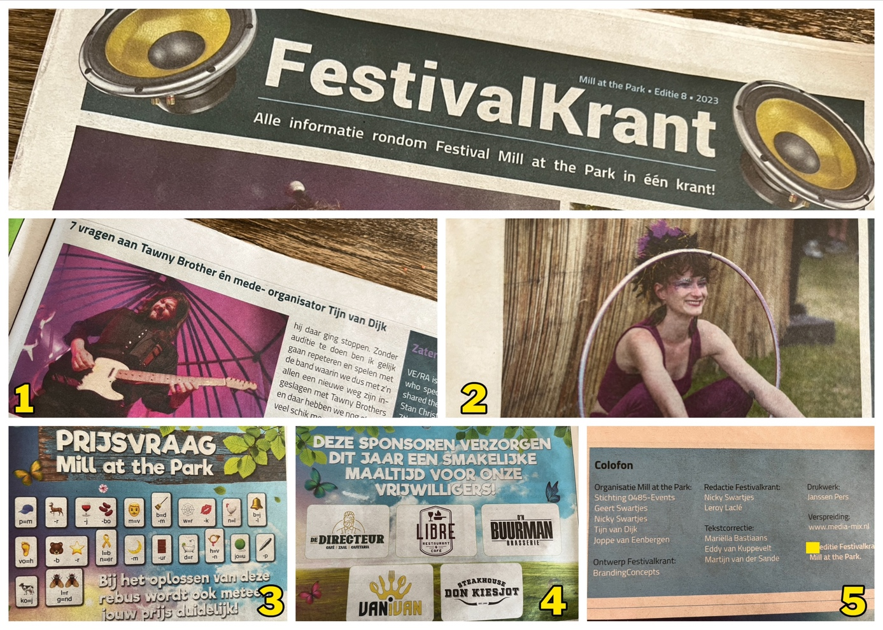

5.7 FestivalKrant
Hierboven zie je de FestivalKrant van het festival Mill at the Park.

In de krant stond een interview met Tawny Brother en mede-organisator Tijn van Dijk. Hem wordt onder meer gevraagd wat zijn favoriete nummer is om te spelen. Welk nummer is dat?
(Stealers Wheel -) Stuck in the middle with you

Wat is de artiestennaam van de dame die je ziet op foto 2?
Lizzymissdizzy

Wat was de prijs van de rebus op foto 3?
Eerste biertje (aan de bar voor jou en je vrienden)

Op welke pagina stond deze advertentie op foto 4?
Pagina 10

Hoeveelste editie van de FestivalKrant was dit?
Tweede

Lieve mensen, vandaag wordt het mijn dag
Ik voel me goed, heb goeie zin en alles mag

5.8 Zomerhit
Hierboven zie je de eerste twee zinnen van een nummer dat is uitgebracht om uiteindelijk een zomerhit te worden.

Hoe heet het gelegenheidstrio dat dit nummer zingt?
The Offsiders

Wat zijn de namen van de drie personen?
Wesley Sneijder, Andy van der Meijde en Wilfred Genee

Hoe heet het nummer?
Een Aperolletje

In welk jaar is het uitgebracht?
2023

Dit liedje is de afsluiter van het eerste seizoen van een televisieprogramma. Welk televisieprogramma is dit?
Veronica Offside

5.9 Dansjes
Op www.5451.nl zie je filmpjes van mensen die een dansje doen. Welk dansje is dit?

1. Macarena
2. Lambada
3. Vogeltjesdans
4. Krattenwals / krattenpolka
5. Jeruzalema

5.10 Instrumenten
Op www.5451.nl vind je fragmenten van verschillende muziekinstrumenten.
Welk instrumenten hoor je?

1. Viool
2. Elektrische gitaar
3. Banjo
4. Mandoline
5. Basgitaar
6. Ukelele
7. Contrabas
8. Akoestische gitaar / Spaanse gitaar
9. Cello
10. Harp

Categorie 6: Grenzeloos

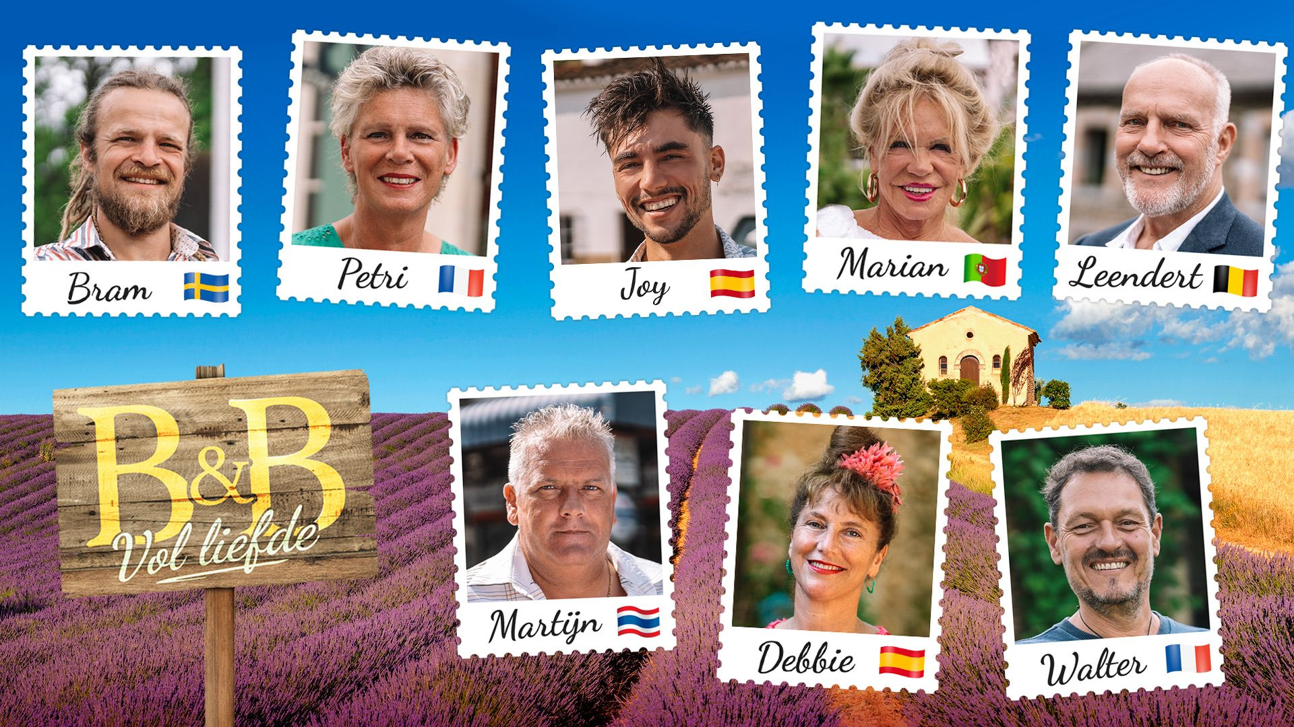

6.1 B&B vol liefde
Je kunt het bijna niet gemist hebben dit jaar: B&B vol liefde. Acht Nederlanders die over de grens een B&B zijn begonnen, zijn of waren op zoek naar de liefde.

Wat was (tijdens de opnameperiode in 2023) de naam van de B&B’s van onderstaande eigenaren?

Walter: Domaine Vert
Marian: Vila Surga
Debbie: 123Ole B&B Can Portell
Bram: Heimdalls gard
Martijn: Say Cheese
Petri: MaDamenFrance
Leendert: Moulin de Floumont
Joy: Mount Joy (Casita la Vista, Luna Llena of El Mirrador)

Bij wie van deze B&B eigenaren kost een overnachting gemiddeld gezien het meest?
Marian

Bij wie van deze B&B eigenaren kost een overnachting gemiddeld gezien het minst?
Martijn

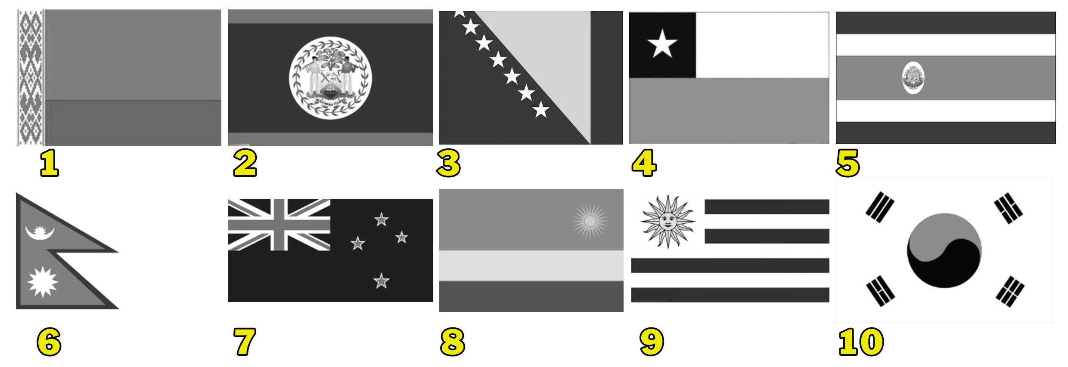

6.2 Vlaggen
We hebben de kleuren uit een aantal vlaggen gehaald. Kun jij nog herkennen van welke landen deze vlaggen zijn?

1. Wit-Rusland / Belarus
2. Belize
3. Bosnië Herzegovina
4. Chili
5. Costa Rica
6. Nepal
7. Nieuw-Zeeland
8. Rwanda
9. Uruguay
10. Zuid-Korea

6.3 Volkslied
Met deze vraag gaan we echt de wereld rond. Van Noord naar Zuid en van West naar Oost, en andersom. Hieronder zie je een aantal volksliedjes, vertaald naar een andere taal. Waarvan is het volkslied en in welke taal hebben wij het vertaald?

O! kazhi mozes lee da vidis rannata svetlina na zorata
Volkslied van: USA / Amerika / VS | Taal: Bulgaars

Dios salve a nuestro misericordioso Rey, Larga vida a nuestro noble Rey
Volkslied van: Engeland / Groot-Brittanië | Taal: Spaans

Ey sevgili Belçika, ey serserilerin kutsal toprakları
Volkslied van: België | Taal: Turks

gdje mlinarske šume mirišu i vrelina cvjeta
Volkslied van: Mill | Taal: Kroatisch / Bosnisch / Servisch

Litte wy gean bern fan it Heitelân De dei fan gloarje is kommen
Volkslied van: Frankrijk | Taal: Fries

6.4 Afkortingen
We spreken een aardig woordje over de grens, maar dat hoeft niet de Nederlandse grens te zijn. In ons eigen land worden er namelijk ook regelmatig woorden gebruikt die wij niet helemaal kennen. Lees onderstaande tekst.

Hoi, schat! Echt zin om vanavond weer (1) MDM naar het terras in (2) AGGA te gaan. Lekker een (3) BOPLA en een (4) ESMA. Of meerdere, want ik ben echt geen (5) LABO. Oh, zou jij trouwens mijn (6) ANI willen meenemen? Thanks! Misschien gaan we jouw (7) KWARREL ook nog wel zien, of ga je voor een (8) ONS vanavond? Als je morgen maar op tijd bent voor onze (9) LAWA, vind ik het prima. Nou, doeeei!

Wat betekenen deze afkortingen?

1. Met de meiden | 6. Aansteker
2. Den Haag | 7. Kwaliteitsscharrel
3. Borrelplank | 8. One night stand
4. Espresso Martini | 9. Lange wandeling
5. Laffe borrelaar

Wat is de volledige naam van het boek waarin deze afkortingen te vinden zijn?
Het afkowobo (van Marie Claire) / Het afkortingenwoordenboek

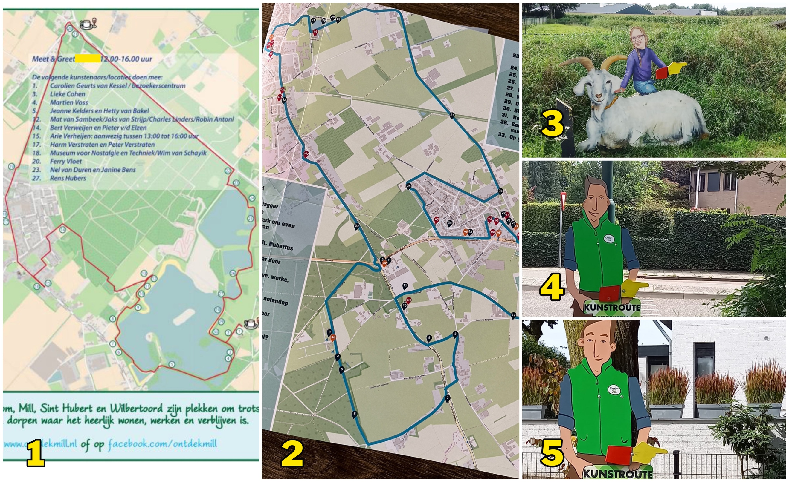

6.5 Kunstroute
Al tien jaar vindt in onze regio de Kunstroute plaats, in Mill en tot over de grenzen daarbuiten.

In welk jaar liep de route die te zien is op plaatje 1?
2017

In welk jaar liep de route die te zien is op plaatje 2?
2019

In welke straat stond de wegwijzer op plaatje 3 dit jaar?
Paulweg

In welke straat stond de wegwijzer op plaatje 4 dit jaar?
Graafseweg / Leeuwerikstraat

In welke straat stond de wegwijzer op plaatje 5 dit jaar?
Beerseweg

6.6 Routebeschrijving
Hieronder zie je de routebeschrijving naar een locatie waar een serie werd opgenomen.

- Ga de A73 op in Haps vanaf de Wanroijseweg en N264
12 min. (9,1 km)
- Rijd naar het oosten, richting de Kerkstraat
12 m
- Sla rechtsaf naar de Kerkstraat
31 m
- Sla linksaf naar de Burgemeester Verstraatenlaan
170 m
- Sla rechtsaf naar de Schoolstraat
300 m
- Weg vervolgen naar de Wanroijseweg
500 m
- Neem op de rotonde de 2e afslag en rijd door op de Wanroijseweg
900 m
- Neem op de rotonde de 3e afslag naar de Pastoor Jacobsstraat/de N264
6,9 km
- Sla linksaf en voeg in op de A73 richting Boxmeer/Gennep/Venlo
- Houd rechts aan bij de splitsing, blijf op de A73 en volg de borden Maastricht/Roermond
35,1 km
- Voeg in op de A2
45,8 km
- Weg vervolgen naar de E25
8,3 km
- Houd rechts aan bij het knooppunt Cheratte en volg de borden E40/E42/E25 richting Namur/Luxembourg/Bruxelles/Anvers/E313
146 km
- Houd links aan bij de splitsing en rij door op de E19
7,3 km
- Weg vervolgen naar de A2/de E19
1,7 km
- Houd links aan en blijf op de A2
16,9 km
- Houd links aan bij de splitsing en blijf op de A2
14,7 km
- Houd links aan en blijf op de A2
44,3 km
- Voeg in op de A1
121 km
- Volg de 2 rechterrijstroken om de afrit A3/E15 te nemen richting A104/Bordeaux/Nantes-Lyon/Marne La Vallée/Sarcelles/Paris-Est/Bobigny/Garonor
290 m
- Weg vervolgen naar de A3/de E15
12,5 km
- Ga rechtdoor op de A3
4,4 km|
- Volg de 2 linkerrijstroken om de afrit richting Bagnolet/A4/A6/A10/Aéroport Orly/Périphérique S te nemen
550 m
- Houd rechts aan en voeg in op Av. Ibsen
270 m
- Sla linksaf om op Av. Ibsen te blijven
43 m
- Weg vervolgen naar Av. Cartellier
120 m
- Sla rechtsaf de oprit op naar A4/A6/Périphérique/Intérieur
350 m
- Voeg in op Bd Périphérique
8,7 km
- Neem de afslag op de A6a richting A10/Bordeaux/Nantes/Lyon/Évry/Aéroport Orly-Rungis
5,7 km
- Houd links aan bij de splitsing en blijf op de A6a
3,6 km
- Houd links aan bij de splitsing en blijf op de A6a
750 m
- Weg vervolgen naar de A6
70,3 km
- Neem de afslag A77 richting Nevers/Montargis
1,4 km
- Weg vervolgen naar de A77
42,2 km
- Houd links aan en blijf op de A77
118 km
- Weg vervolgen naar de N7
18,5 km
- Neem de afslag richting Saint-Pierre-le-Moûtier/Le Veurdre/Decize
- Sla linksaf naar Rue du Faubourg de Nevers
350 m
- Weg vervolgen naar Rue du Commandant Leiffeit/de D978A
500 m
- Scherpe bocht naar rechts naar Av. du 11 Novembre/de D978A
6,9 km
- Flauwe bocht naar rechts naar Les Îles/de D978A
550 m
- Sla rechtsaf om op Les Îles/de D978A te blijven (borden naar Sancoins/Lurcy Lévis)
900 m
- Neem op de rotonde de 1ste afslag naar Fbg de Lorette/de D978A
8,6 km
- Neem op de rotonde de 3e afslag en rijd door op de D978A
2,0 km
- Sla rechtsaf
450 m
- Weg vervolgen naar Béguin
350 m
- Sla rechtsaf en je bestemming bevindt zich links.
200 m

Welke serie werd hier opgenomen?
De Verraders

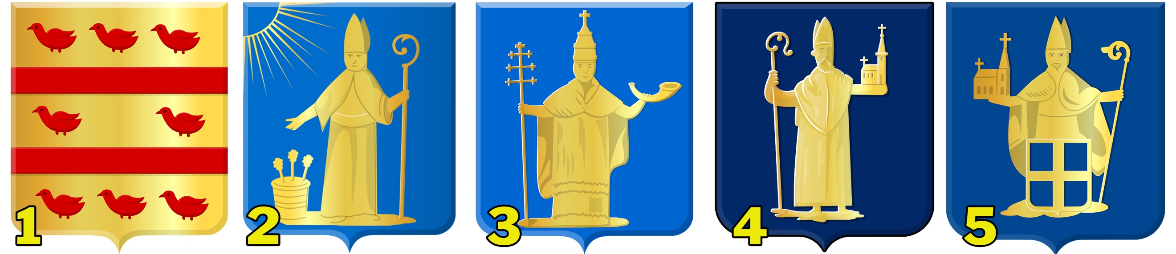

6.7 Wapen
Het is alweer bijna 2 jaar geleden dat we in de gemeente Mill en Sint Hubert woonden. Van welke (voormalige) gemeente uit het Land van Cuijk zie je hier het wapen?

1. Cuijk (en St. Agatha)
2. Haps
3. Wanroij
4. Mill (en St. Hubert)
5. Beers

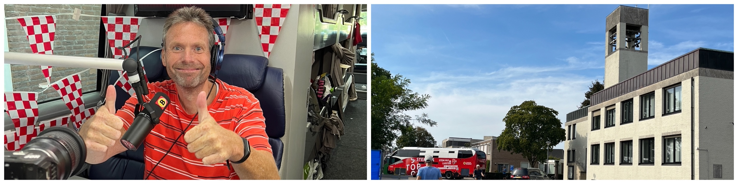

6.8 Omroep Brabant
Omroep Brabant kwam onlangs binnen onze Millse dorpsgrens met hun touringcar. Vanuit deze touringcar werd er live radio gemaakt.

Op welke datum was dit?
16 september (2023)

Welke DJ, die je hier op de foto ziet, presenteerde dit programma?
Ronnie Balk

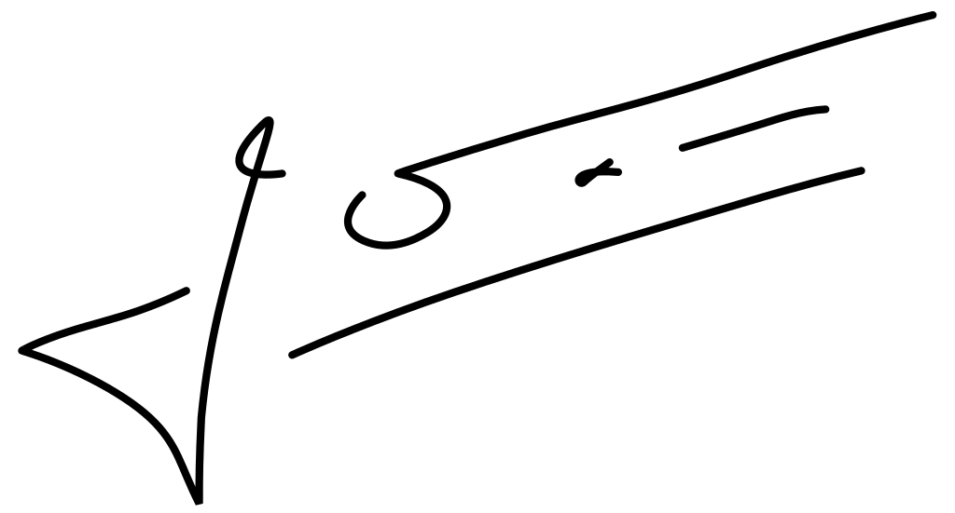

6.9 Handtekening
Van wie, buiten de grenzen van ons Millse dorp en zelfs ons land, is bovenstaande handtekening?
Jean-Claude Trichet

Waarop is deze handtekening te zien? Tip: misschien heb je er wel eentje op zak!
Eurobiljet / Briefgeld / Bankbiljet

Uit een rondgang door Mill blijkt dat veel inwoners de betekenis van _________ niet kennen. Volgens een vrouw weet bijna niemand waar de uitdrukking voor staat. "Mill betekent molen en niemand kijkt naar die borden".

Heel anders ligt dat bij de jeugd, waar de term _________ algemeen bekend is. De meeste mensen kunnen er wel om lachen, maar zijn er minder over te spreken dat de plaatsnaam keer op keer worden veranderd van Mill naar _________.

6.10 Plaatsnaam bord
Onze Millse grens van de bebouwde kom is op veel plaatsen voorzien van ons plaatsnaambord met Mill erop. Bovenstaand nieuwsbericht van Omroep Brabant gaat over deze borden. Welk woord mist er op de lege plekken?
Milf

Categorie 7: Mills mixke

7.1 Eerstgeboren baby
Wat is de voornaam van de eerstgeboren baby in de nieuwe gemeente Land van Cuijk?
Bobbi

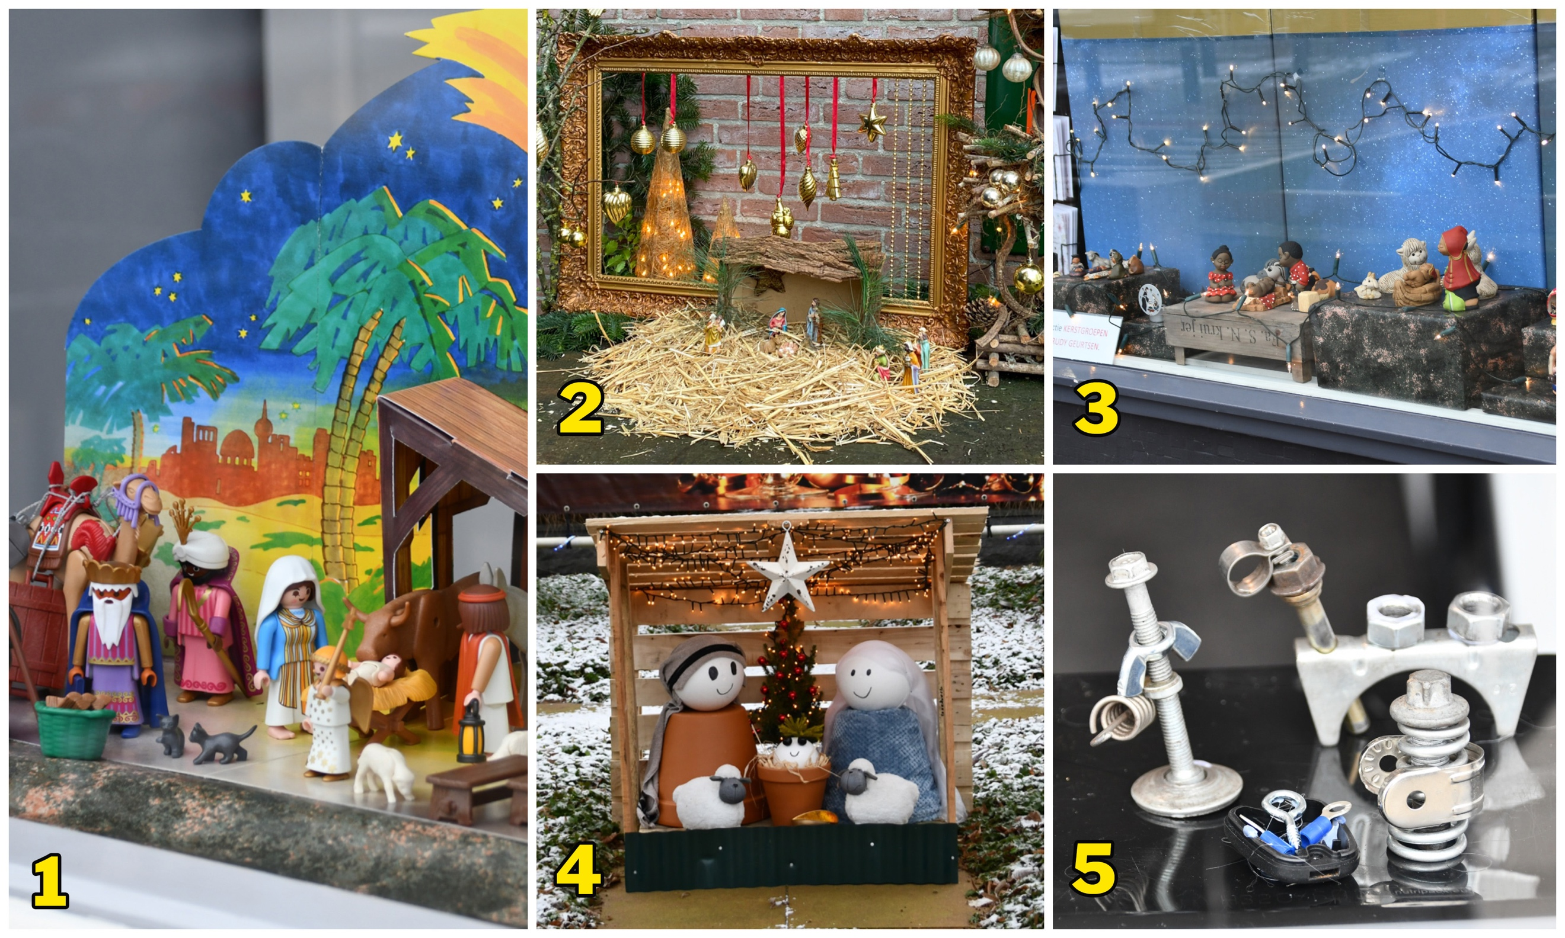

7.2 Kerststallen
Bij welke ondernemers waren deze kerststallen te zien tijdens de Kerststallenroute 2022?
1. Ingrids Haarstudio
2. ‘t Lagerhuis
3. Primera Schipperheijn
4. The Florist
5. Autobedrijf Karel Hol

7.3 Wat was eerder?
Wat stond er eerder op het terrein van Fitland en Fletcher: het vliegtuig of de (wellness)boot?
Vliegtuig

Wat is er eerder gebouwd: de Groote Prins of de Clevershof?
Clevershof

In welk appartementencomplex kregen bewoners eerder de sleutel: Mariënhof of Kleine Prins?
Kleine Prins

Wat werd er eerder gesloopt, gemeenschapshuis Mariënweerd of zwembad het Anker?
Mariënweerd

Wie was er eerder koning van het Millse Bierdrinkers Gilde: Joris Nabuurs of Jurgen van Hal?
Jurgen van Hal

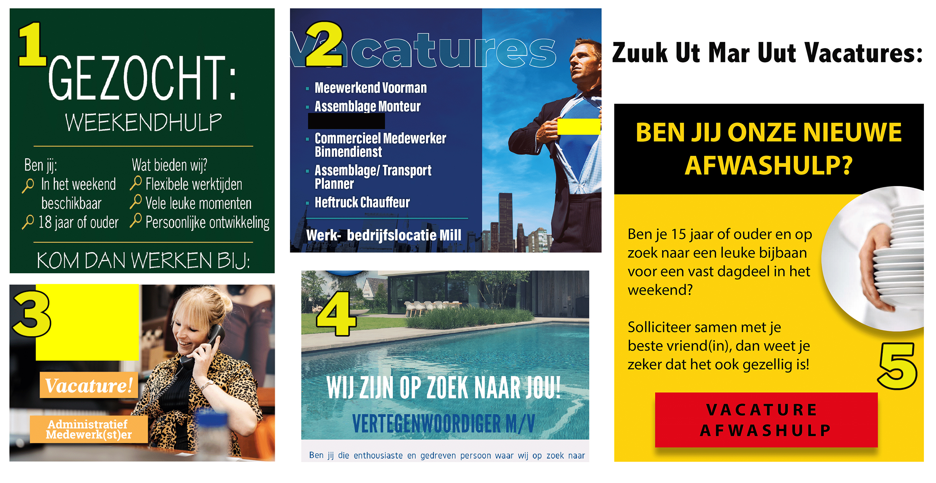

7.4 Vacatures
Bovenstaande vacatures zijn afkomstig van Millse bedrijven. Welke bedrijven zijn dit?

1. Escape Mill
2. Privacon
3. Nici
4. Van Gemert
5. VanIvan

7.5 Aantal bezoekers
Albert Heijn in Mill is misschien wel de onderneming waar dagelijks de meeste mensen over de drempel stappen. Hoeveel mensen gingen op zondag 13 augustus tussen 16.45 en 16.50 uur de Albert Heijn in Mill in? Gokken maar! Er geldt een marge van 5 personen.

16 (tussen 11 en 21 wordt goed gerekend)

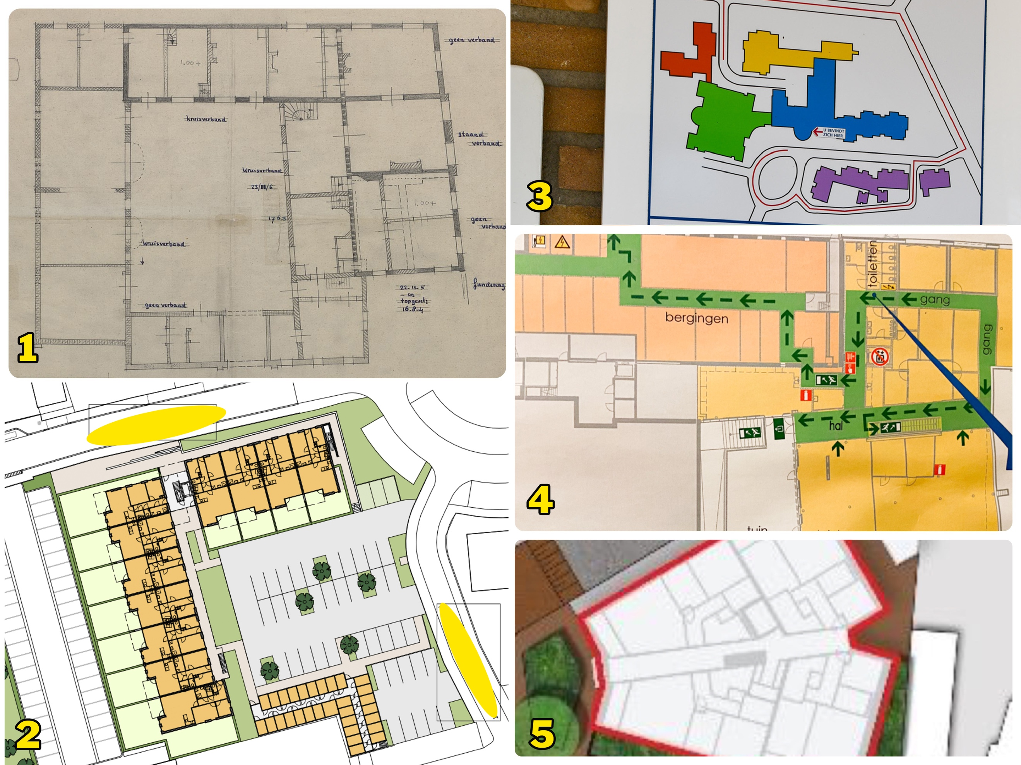

7.6 Plattegronden
Hierboven zie je 5 plattegronden van Millse gebouwen. Welke gebouwen?
1. (Kasteel) Aldendriel
2. (Appartementencomplex) De Straethof
3. Zorgcentrum Pantein / Pantein / Bejaardentehuis en verzorgingstehuis etc.
4. (Benedenverdieping) Myllesweerd
5. Kleine Prins / Plan Vlaar

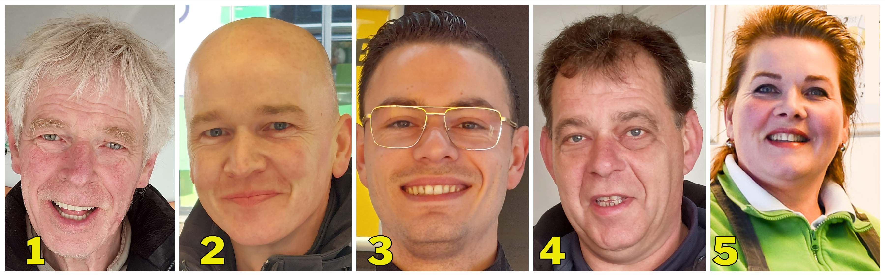

7.7 Marktkooplui
Hierboven zie je foto’s van marktkooplui die bijna wekelijks in Mill te vinden zijn. Welke productgroep verkopen zij?

1. Vlees
2. Groenten
3. Kip
4. Kaas
5. Vis

7.8 Streetview
De Google Streetview vragen mogen natuurlijk ook dit jaar niet ontbreken. Beantwoord de volgende vragen volgens de laatste gegevens van Google Streetview.

Waar is Autobedrijf Hol naar op zoek volgens de poster met de vrouw erop?
Interieurverzorg(st)er

Wie hadden er feest bij café Libre?
Cor en Nelly

Wie doet het metselwerk van de appartementen aan de Bernhardstraat volgens het spandoek?
ReZon Metselwerken BV (Beneden-Leeuwen)

Hoeveel fietsers kom je tegen bij een rondje Brugse Berg?
0

Hoe veel appartementen worden er gebouwd bij de Straethof?
26

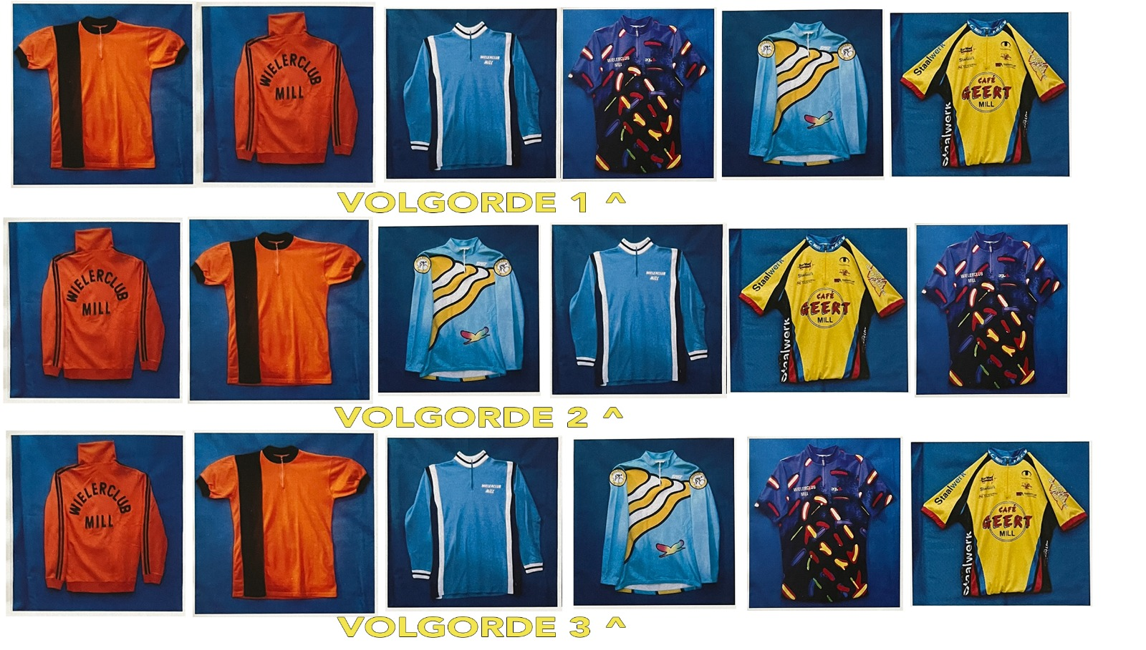

7.9 Wielerclub
Wielerclub Mill bestaat al sinds 1965, en nog steeds! Door de jaren heen droegen leden heel wat verschillende shirts tijdens hun tourritten en trainingen. Maar wat is de juiste volgorde qua shirts die zij mede dankzij tal van sponsoren kregen?

3

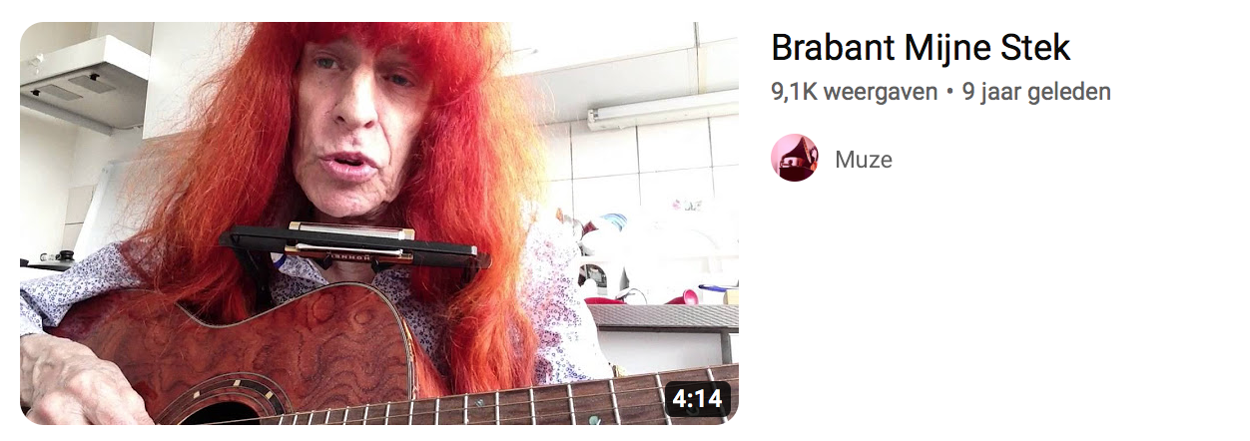

7.10 Armand
Een kleurrijk type met nog kleurrijker (rood) haar. In deze video vertelt Armand dat zijn moeder uit Mill komt. Ook bezingt hij het Millse dialect. Voor het beantwoorden van deze vraag, is het bekijken van deze video niet nodig, maar wel leuk ;-)

Wat is de naam van zijn moeder? We zoeken de voor- en meisjesachternaam.
Marie (Maria Jacoba) Kremers

Categorie 8: Kleurrijk

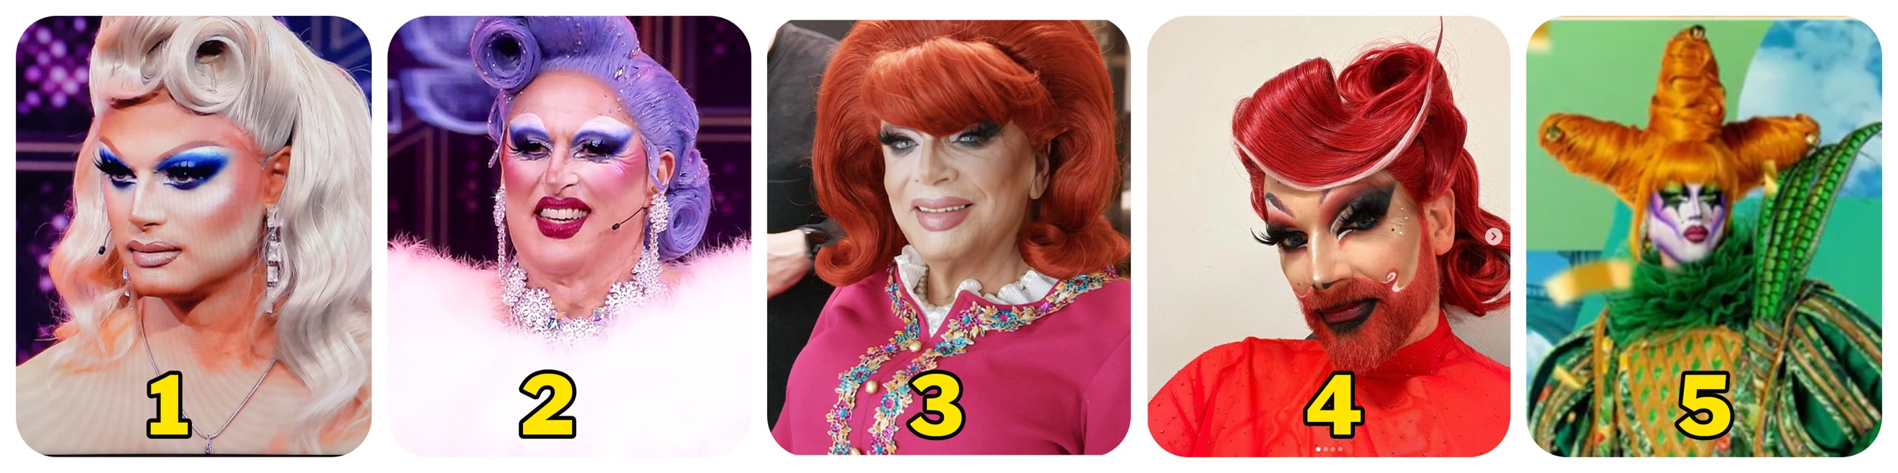

8.1 Dragqueens
Welke BN’ers zijn dit?

1. Jim Bakkum
2. Peter R. de Vries
3. Jan Slagter
4. Barry Atsma
5. Lex Uiting

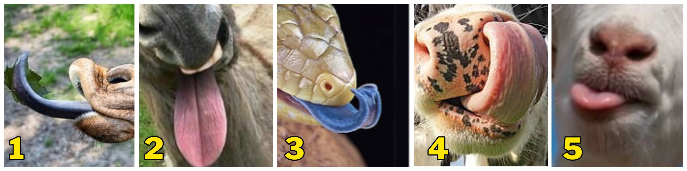

8.2 Tongen
Tongen heb je in verschillende soorten, maten… en kleuren! Van welke dieren zijn deze?

1. Giraf
2. Ezel
3. Blauwtongskink / hagedis
4. Koe
5. Geit

8.3 K3
Bekijk bovenstaande videoclip op YouTube en beantwoord de volgende vragen.

Hoe vaak wordt het woord ‘regenboog’ gezongen?
7 keer

Hoeveel verschillende outfits draagt K3 in deze videoclip?
4 outfits

Hoeveel appels zitten er in de boom en hoeveel liggen er op het gras? Tel dit bij elkaar op.
3 appels

Wat kunnen ze openen met de gevonden sleutel?
(Deurtje in de) palmboom

Hoe heten de zangeressen in deze videoclip?
Karen, Kristel en Josje

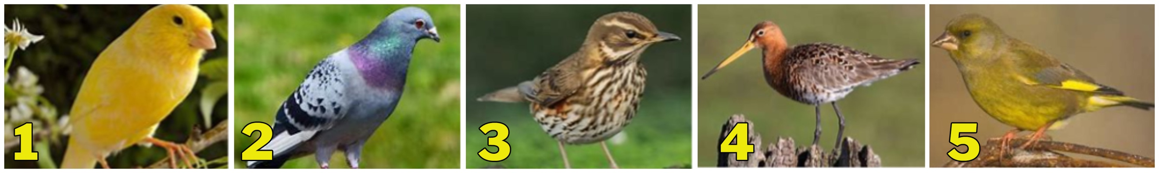

8.4 Vogels
Hierboven zie je verschillende, kleurrijke vogels. Wat is de link tussen deze vogels?

Straatnamen (in Mill, Plan West)

8.5 Koning van Oranje
Heb jij ook de podcast ‘Door de ogen van de koning’ geluisterd? Hierin wordt onze Koning Willem-Alexander geïnterviewd.

Wat is de naam (voor- en achternaam) van het kind dat een vraag stelt aan de Koning?
Muck Siewertsz van Reesema

In de podcast vertelt de koning onder meer dat hij fan is van Ajax.
Door welke voetballer is hij fan geworden van deze club?
Johan Cruijff

Hoe lang voordat de abdicatie aangekondigd werd, wist Willem-Alexander het zelf al, volgens zijn eigen woorden?
“Bijna anderhalf jaar”

Hoeveel mensen wisten ervan, een maand voor de aankondiging van de abdicatie?
3

Uit alle nieuwsfeiten van 2022 en een stukje 2023 steekt er voor de koning één nieuwsfeit met kop en schouders bovenuit. Welk nieuwsfeit is dit?
(Inval van) Oekraïne

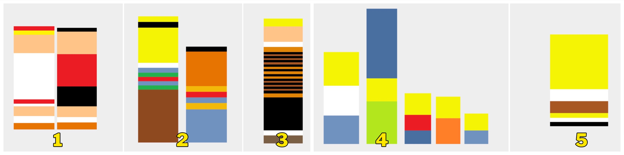

8.6 Blokjes
Met de gekleurde blokjes hierboven worden strip- of kinderfiguren afgebeeld. Welke bedoelen we?

1. Suske en Wiske
2. Bert en Ernie
3. Dirk Jan
4. The Simpsons
5. Spongebob Squarepants

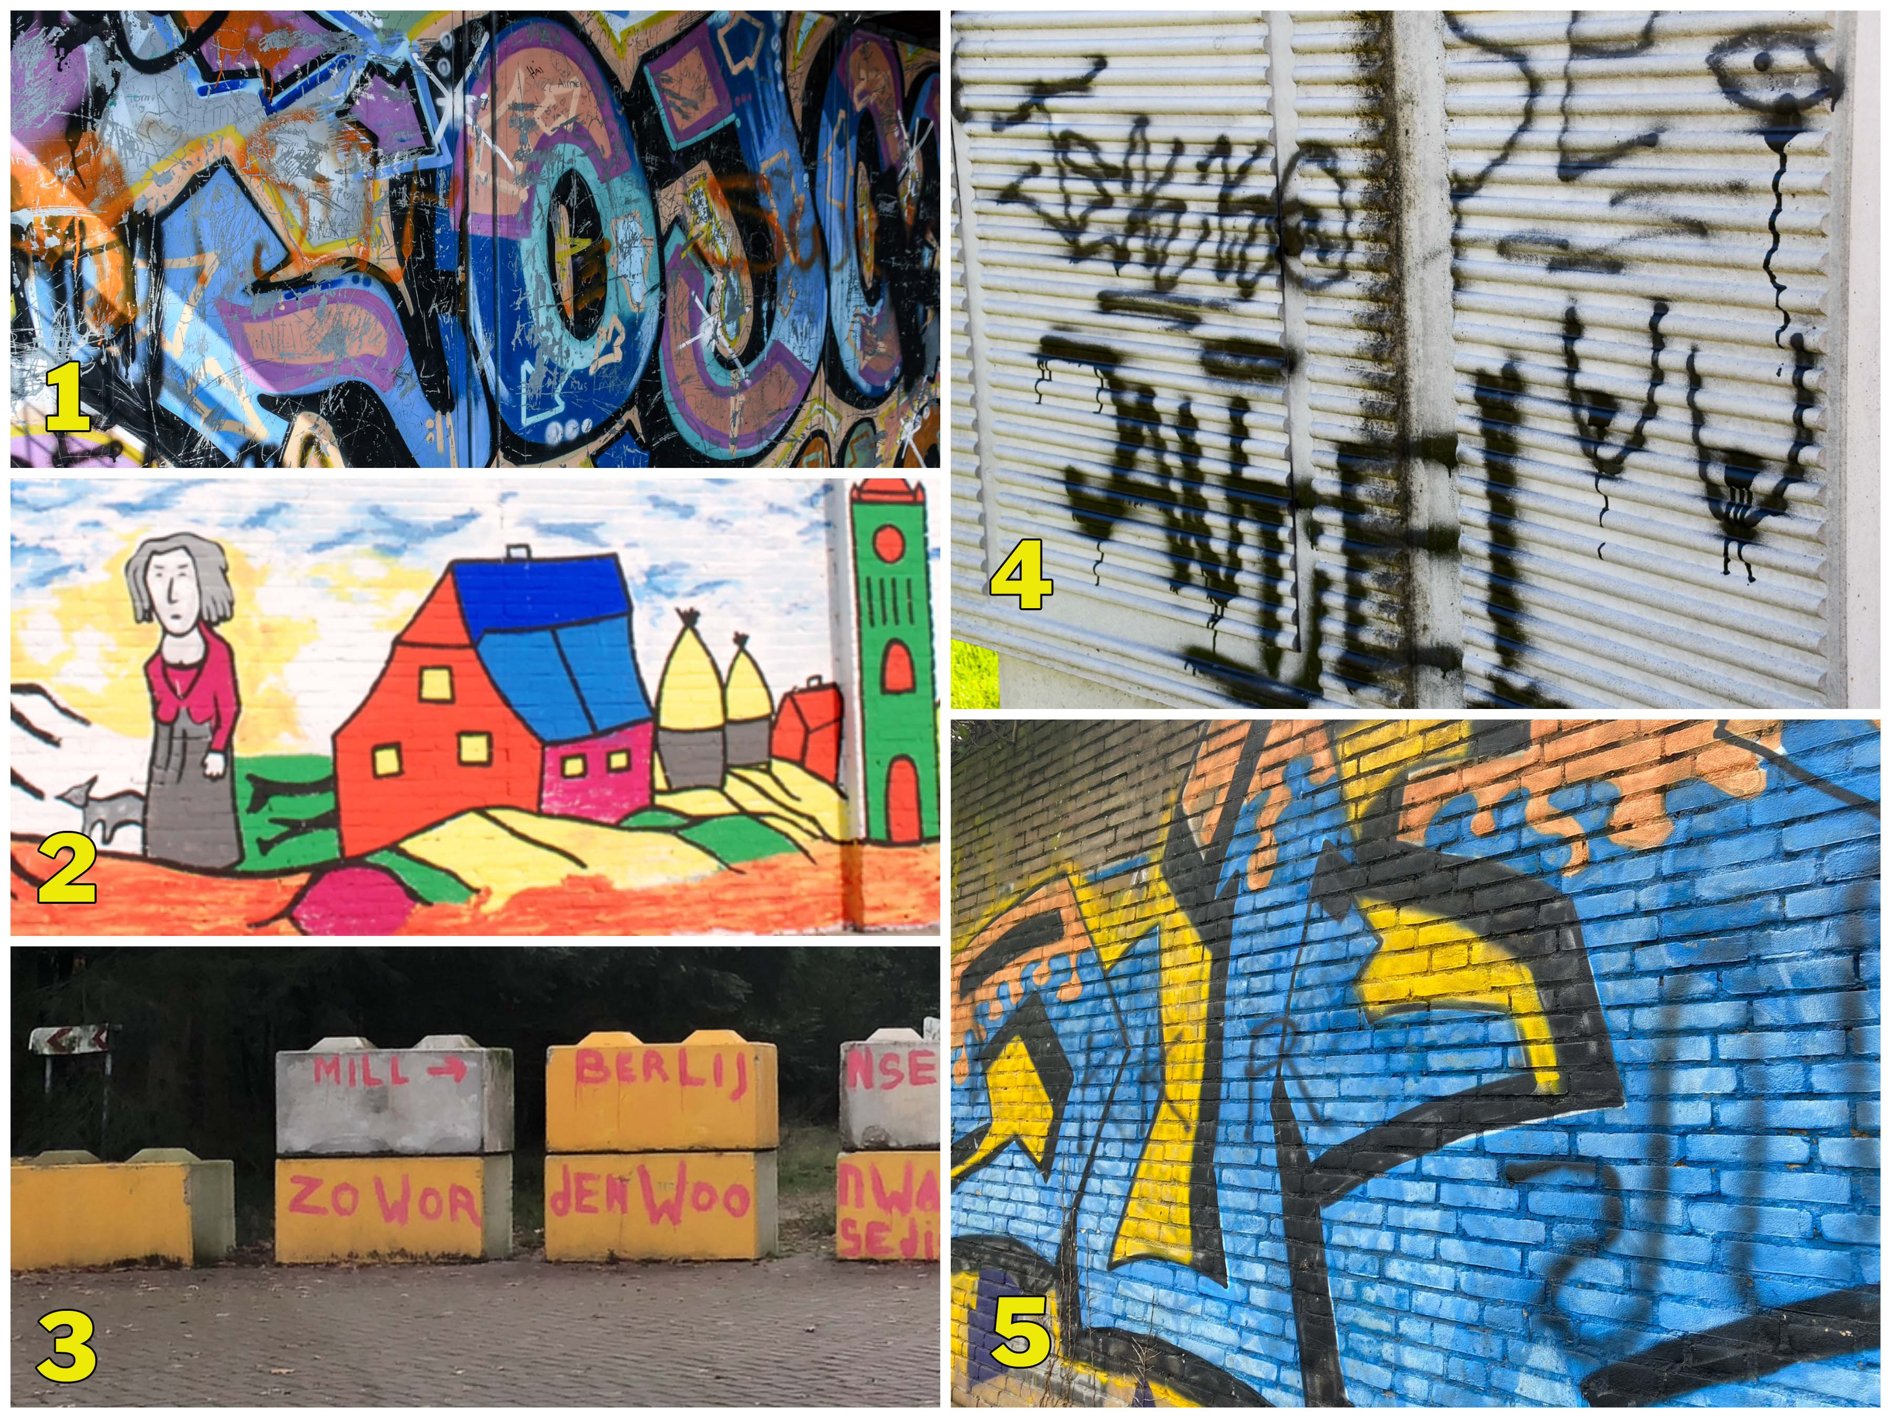

8.7 Schilderkunst
Waar in Mill vind of vond je deze schilderkunsten?

1. Wissel
2. Hoogstraat / Oranjeboomstraat / Oude Vlaar / Kleine Prins
3. Kampweg / Woonwagenkamp
4. Aldendrielpark / Groenedijk
5. (Langs het kanaal bij) Fysiotherapie Mill / Langenboomseweg

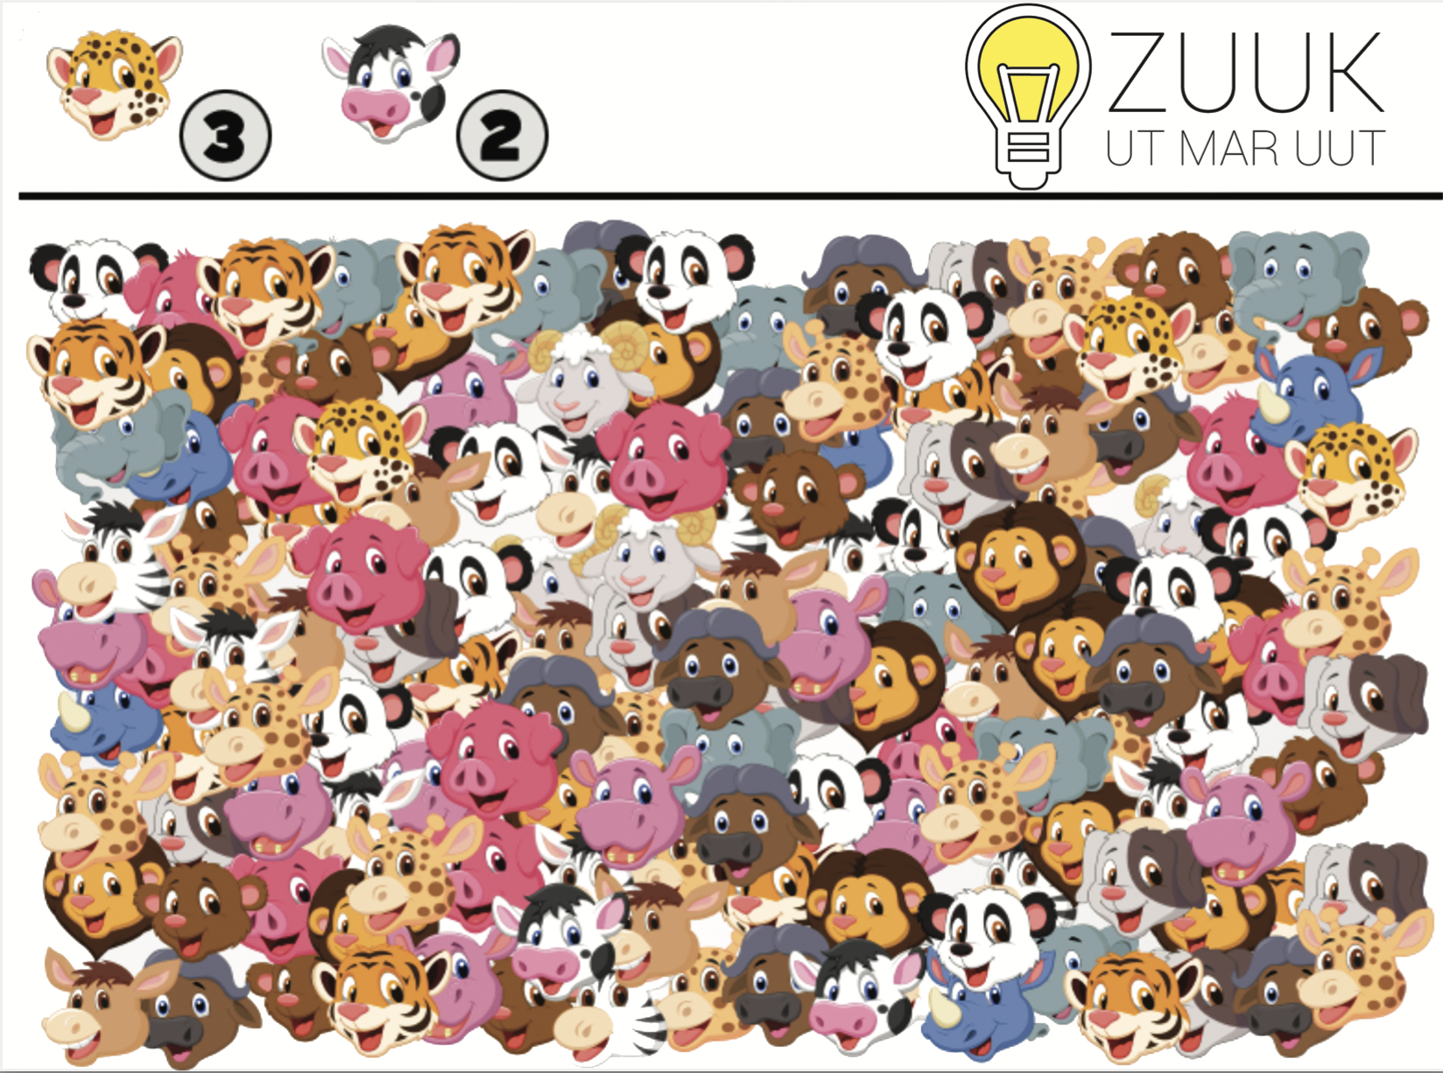

8.8 Zoeken maar!
Hierboven zie je een kleurrijk zoekplaatje met veel verschillende dieren. Omcirkel 3 panters en 2 koeien.

8.9 Festivals
Van welke kleurrijke festivals zijn of waren deze logo’s (of deel van het logo)?

1. Intents
2. Paaspop
3. Tomorrowland
4. Defqon
5. Zwarte Cross

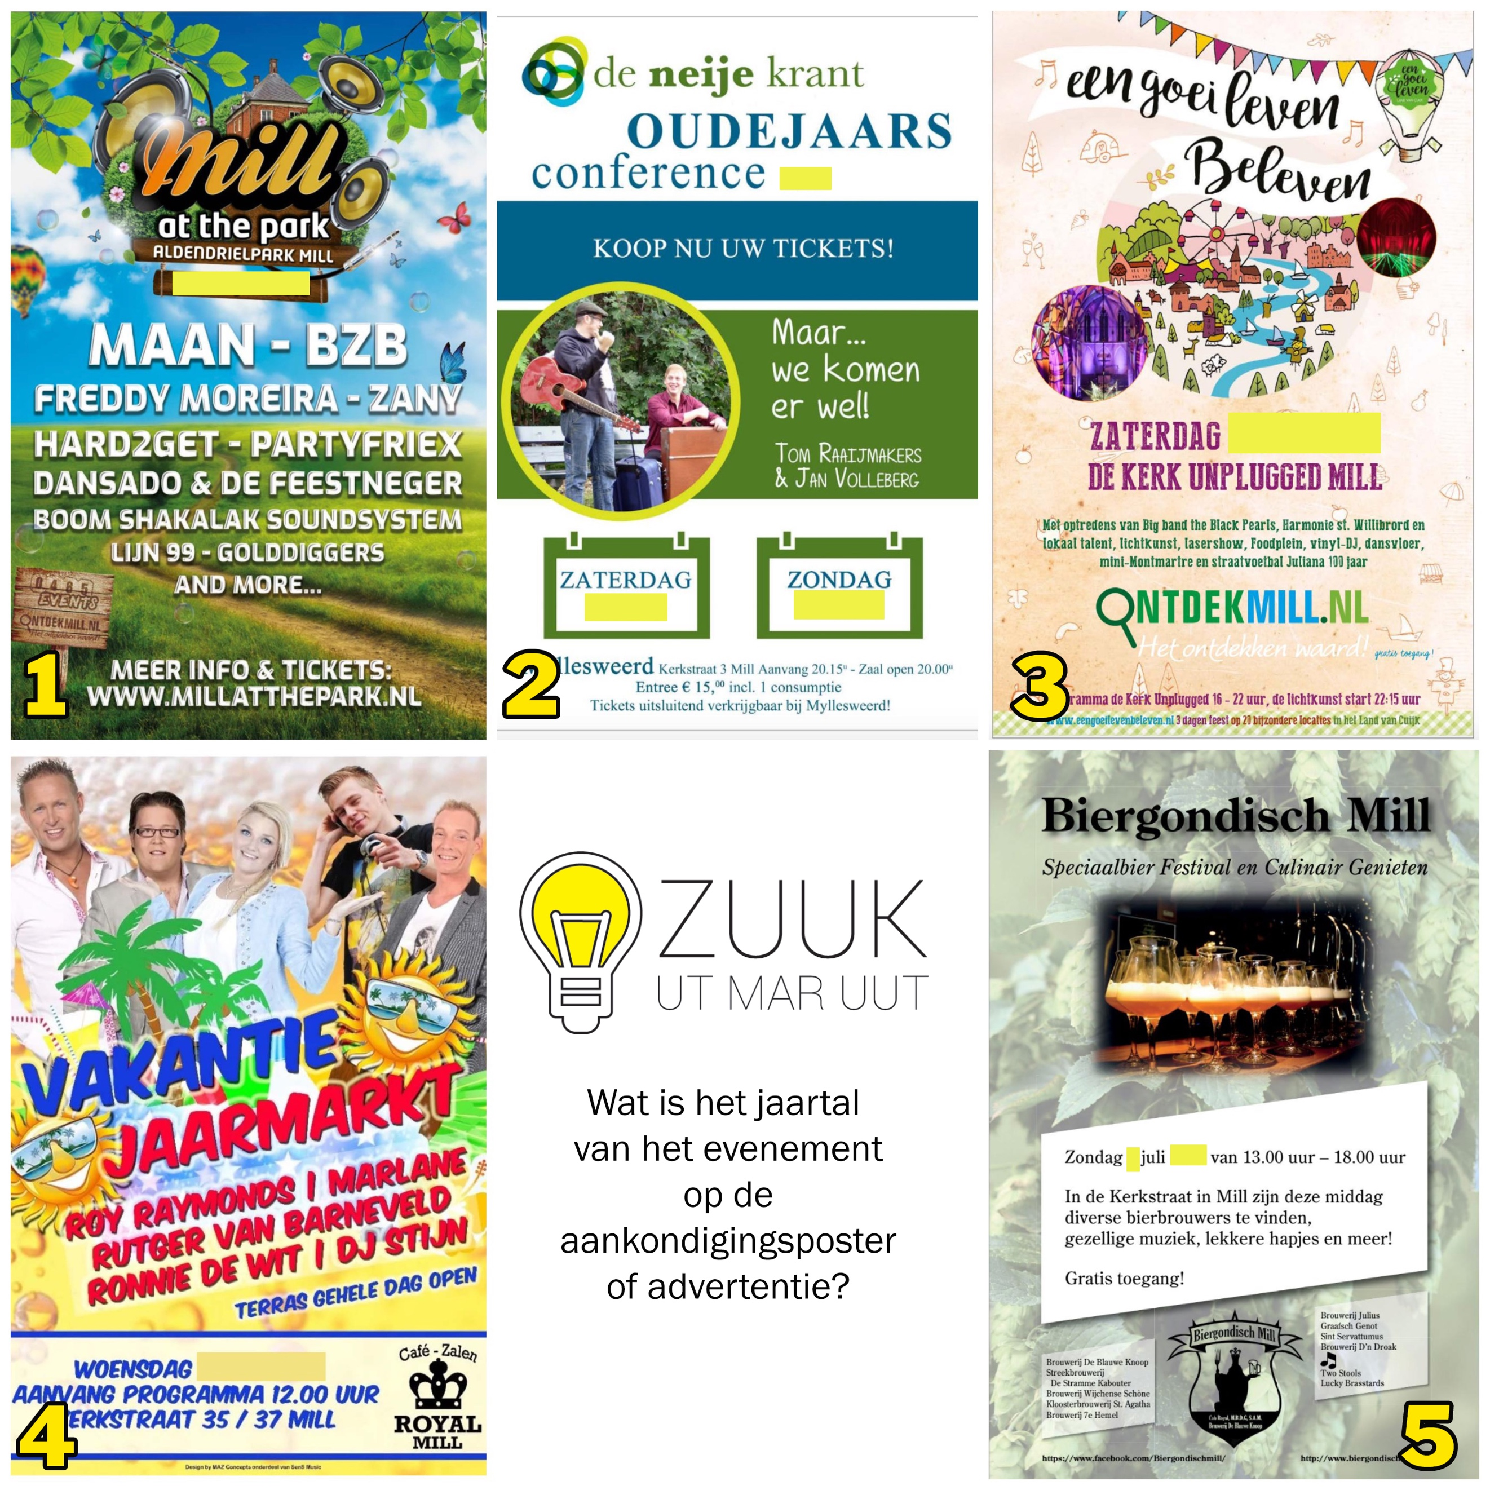

8.10 Evenementen
In Mill worden er veel evenementen georganiseerd. Hierboven zie je kleurrijke posters en advertenties van enkele evenementen. In welk jaar was dit evenement?

1. 2019
2. 2019
3. 2019
4. 2015
5. 2017

Categorie 9: Hersenkrakers

9.1 Het jaar 2008
Toen Bertha jarig was in 2000 werd ze 8 jaar. Maar ze is geboren in het jaar 2008. Hoe kan dat?

Ze leefde voor Christus

9.2 Spreekwoorden
Maak deze spreekwoorden leesbaar door er klinkers tussen te zetten.

wznbllnbrndtmtpdblrnzttn
Wie zijn billen brandt, moet op de blaren zitten

zlshtklkjthstkttkthtnrgns
Zoals het klokje thuis tikt, tikt het nergens

nbrtlmnshftdhlvwrld
Een brutaal mens heeft de halve wereld

wrrkssvr
Waar rook is, is vuur

wntstrksmtslmzn
Wie niet sterk is, moet slim zijn

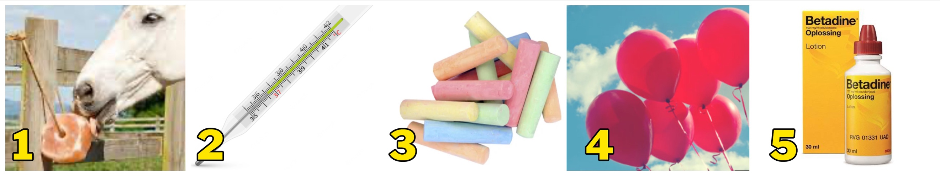

9.3 Periodiek systeem
Welk element en atoomnummer hoort bij deze foto’s?

1. Na 11 (Natrium)
2. Hg 80 (Kwik)
3. Ca 20 (Calcium)
4. He 2 (Helium)
5. I 53 (Jodium)

9.4 Maanden
Als februari = 8216, april = 5420 en augustus = 8864, wat is dan september?

9981: het eerste getal zijn het aantal letters in de naam van de maand, het tweede getal is de hoeveelste maand in het jaar het is en de laatste twee getallen zijn de eerste twee vermenigvuldigd.

9.5 De langste maand
Nu we het toch over maanden hebben: juli, oktober en december hebben allemaal 31 dagen. Welke maand is het langst?

Oktober; in die maand wordt de klok verzet.

9.6 De letter ‘u’
Hoe vaak komt de letter ‘u’ voor als je de letters 1 tot 99 spelt?

0 keer

9.7 Getallenreeks
Hieronder zie je vier getallenreeksen. Wat wordt bedoeld met de onderste reeks?

312831303130313130313031
312831303130313130313031
312831303130313130313031
312931303130313130313031

Schrikkeljaar: dit zijn achter elkaar het aantal dagen dat een maand bevat.

9.8 Ellen en Patricia

Ellen is Patricia’s enige zus.
Patricia is de _______ van Ellen’s zus.
Wat moet er staan op de plek van het streepje?
Naam

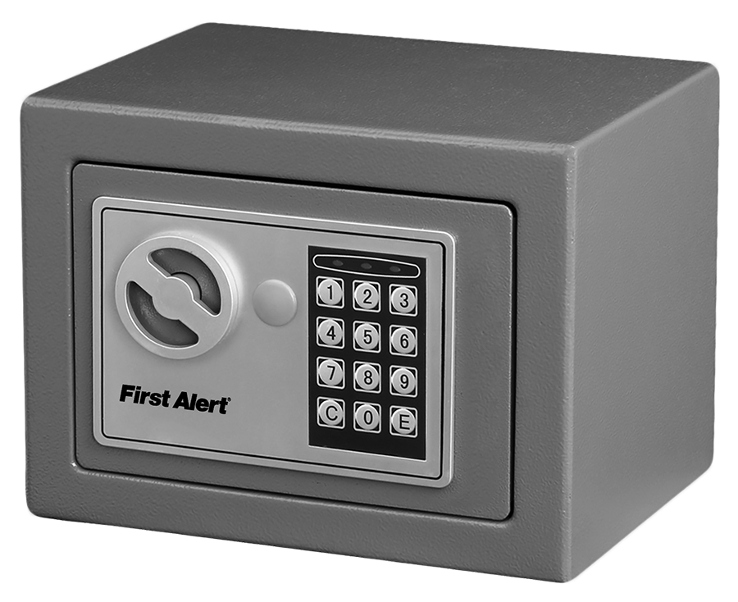
9.9 Digitale kluis
We hebben een digitale kluis gevonden, eronder zat een sticker geplakt met informatie waarmee we de kluis zouden moeten kunnen kraken.

Dit stond op de sticker:
1 2 3 Geen enkel cijfer juist
4 5 6 Eén cijfer juist en op de juiste plaats
6 1 2 Eén cijfer juist maar niet op de juiste plaats
5 4 7 Eén cijfer juist maar niet op de juiste plaats
8 4 9 Eén cijfer juist en op de juiste plaats

Wat is de juiste combinatie?

8 7 6

12
2
8
5
6

9.10 Getallen
Gebruik de nummers hierboven om te bepalen welk nummer er op de plek van het Zuuk ut mar uut-logo moet staan.

3: de getallen geven de cijfers van de klok weer.

Categorie 10: 66 jaar carnaval

10.1 Vlag
Dit jaar viert Stichting Carnaval Mill het 66-jarig bestaan van het openbaar carnaval. Dit zal men uitgebreid vieren in het weekend van 27, 28 en 29 oktober in sporthal de Looierij. In die 66 jaar waren er tal van individuele carnavalsverenigingen en vele daarvan hadden ook een eigen vlag. Ook nu nog hebben diverse buurtverenigingen en vriendengroepen die actief zijn met carnaval zo’n eigen carnavalsvlag.

Maak ook jullie eigen carnavalsvlag van minimaal 50cm x 80cm.

Hang deze vlag vanavond, zaterdagavond 7 oktober, vanaf de straat zichtbaar bij jullie speeladres. Maak hier een foto van en mail deze voor 23.30 uur naar info@5451.nl. Vermeld duidelijk je teamnummer en –naam, anders kunnen we de punten niet toekennen.

Is je vlag ook op zondag 8 oktober nog de hele dag zichtbaar? Dan is je vlag goed voor extra punten.

Uiteraard kun je deze vlag ook meebrengen naar de prijsuitreiking op zaterdagavond 28 oktober, om deze op je eigen tafel te leggen of om mee te zwaaien!
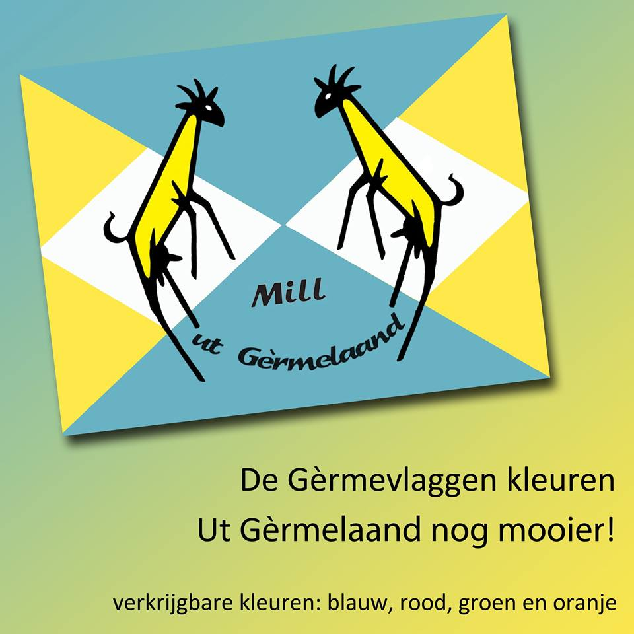
10.2 De Gèrmevlag
Wie kent ‘m niet: de vlag van ’t Gèrmelaand, destijds gemaakt in verschillende kleurstellingen.

In welk jaar is deze vlag ontworpen?
2005

Wat is de achternaam van de ontwerper van deze vlag?
Josemanders

10.3 Krant
Elk jaar verschijnt er een carnavalskrant waarop het prinsenpaar trots staat afgebeeld, tegenwoordig samen met het jongkerpaar. In het verleden stond hier alleen de prins op, ook getekend! Er was echter een jaar dat hij er niet op stond.

In welk jaar was dit? Let op: we bedoelen niet de coronaperiode.
1975

Waarom stond de prins toen niet op de voorpagina?
Het was het Jaar van de Vrouw

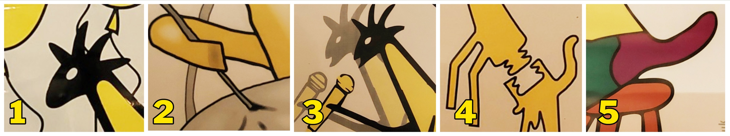

10.4 Thema’s
Een aantal jaren werd door de Stichting Carnaval Mill een thema bedacht om Gèrmen te helpen bij het bedenken van ideeën voor de pronkziting, optocht en blèravond. Daar hoorde ook ieder jaar een logo bij.

Op bovenstaande afbeeldingen zie je telkens een stukje van een logo. Welk thema hoorde hierbij? En in welk jaar werd dat thema gebruikt?

1. Thema: Vier keer elf, dè lupt vanzelf | Jaar: 2002
2. Thema: Gen carnaval zonder Foekepot | Jaar: 2006
3. Thema: Samen blère | Jaar: 2003
4. Thema: We drèje deur | Jaar: 2007
5. Thema: We staon dur gekleurd op | Jaar: 2001

10.5 Jubileumprinsen
Iedere 11 jaar vieren we het carnavalsjubileum en is er een jubileumprins.
Wie waren de 5 jubileumprinsen in de juiste volgorde? We zoeken de voor- en achternaam.

11e: Henk de Wijs
22e: Jo Berents
33e: Peter van den Hoogenhoff
44e: Jos van Boekel
55e: Emil Minten

10.6 Boerenbruiloft
Elk jaar wordt er ook een Boerenbruiloft georganiseerd, waarbij Ties en Anna in de onecht worden verbonden. Hieronder een aantal vragen over deze activiteit.

Naar wie verwijzen de namen Ties en Anna?
Tijn en Annelies Lamers

In de Paus Johannes Hove werd elk jaar iets aangeboden. Wat was dat?
Bruidsbrood (krentenbrood)

Wat was de laatste officiële handeling van de boerenbruiloft?
Ontbinding van het huwelijk

Hoe lang geleden was de eerste boerenbruiloft?
44 jaar

Hoe heet het cadeau dat een boerenbruidspaar ontvangt?
Boedelgave / Boelgave

10.7 Lijfspreuken
Onmisbaar voor een prins is een kenmerkende lijfspreuk. Van welke prinsen zijn deze lijfspreuken?

Carnaval in Mill, nooit afgezaagd
Peter van den Hoogenhoff

Germe carnavallen, de de stoppen d’r uutknalle
Willem Pennings / Wim Pennings

Germe, den deuk erin
Bert Verweijen

Carnaval in ut land, dokter aan de kant
Grad van Lieshout / Ger van Lieshout

Nie lalle, carnavalle
Nulleke / Henk van Zwam

Carnaval in Mill op ziene kop, en wij doen er nog een schepke bovenop.
Martin Schep

Mi de carnaval heel Mill op zunne kop, germe de gas erop
Jack Brienen

Mi carnaval, nooit uutgeblust
Brian de Vet

Carnaval Mill, meesterlijk goed
Jos van Boekel

Met deez daag geen auto’s of band, maar feeste in ’t germelaand
Bram Schreven

10.8 Jeugdprinsen
In alle jaren carnaval zijn er ook veel jeugdprinsen en –prinsessen geweest. Hieronder stellen een aantal van hen zich voor. Wie zijn deze jeugdprinsen of jeugdprinsessen?

Ik ben 12 jaar en ik zit op de LenS, locatie de Streathof in groep 8. In mijn vrije tijd voetbal ik graag en ga ik crossen en DJ spelen.
Bram Nooijen

Ik ben 13 jaar, trouw Ajax fan en 1e klas leerling van het Elzendaalcollege. Samen met mijn ouders, mijn oudere broer, zus en hond Trixie woon ik al mijn hele leven in Mill.
Luuk Roefs

Ik ben 12 jaar oud, ik heb 1 broer en 1 zusje. Papa werkt bij de Rabobank en moeder gaat naar de PABO om juf te worden.
Anne Derks

Ik ben 10 jaar. Mijn hobby’s zijn tv kijken, computerspelletjes doen en naaien op de naaimachine, korfbal en natuurlijk dansen bij de dansmariekes.
Fayen Kerstens

Ik ben 13 jaar en woon op de Riddershove. Mijn hobby’s zijn volleybal en dansen. Ik volleybal bij Activia en dansen doe ik bij de dansmariekes.
Simone van Leuken

10.9 Certificaat
Stichting Carnaval Mill organiseert activiteiten voor iedereen die carnaval wil vieren. Al vele jaren staat op de carnavalskalender ook een activiteit voor een bepaalde doelgroep. Om de waardering uit te spreken dat SCM ’t Germelaand dit doet ontving men in het seizoen 2022 – 2023 een speciaal certificaat.

Tijdens welk evenement ontving SCM dit certificaat?
Regionale pronkzitting – voor iedereen met een verstandelijke beperking

Welke organisatie reikte dit certificaat uit?
Platform Toegankelijk Mill / Platform Gehandicapten Mill

Hoe heet de voorzitter van deze organisatie?
Guus Fonteijn

Aan wie van SCM ’t Germelaand werd het certificaat uitgereikt?
Leon Claessens

Waar in Mill gebeurde dit?
(Cultureel Centrum) Myllesweerd

10.10 Persconferentie
Vanmiddag hebben jullie waarschijnlijk massaal geluisterd naar de persconferentie waarin prins Bas jullie heeft toegesproken. In zijn toespraak voerde hij al één van de opdrachten uit dit boek uit door een eigen Millerick (“limerick”) voor te lezen. Schrijf hieronder de limerick uit.

Geboren en getogen ben ik in Mill

Hier slaakte ik mijn eerste en over vele jaren ook mijn laatste gil
________________________________________________________________________

Tegen een wereldreis zeg ik beslist nee
________________________________________________________________________

Want in Langenboom krijg ik al heimwee
________________________________________________________________________

Ja Mill is wa ik wil
________________________________________________________________________

________________________________________________________________________

________________________________________________________________________

________________________________________________________________________

________________________________________________________________________

